تمهيد :
لمدينة بسكرة تاريخ عريق وموقع مميز، فهي تضرب جذورها في أعماق التاريخ ، فقد تعاقبت على أرضها الحضارات والثورات من العهد الروماني إلى الفتوحات الإسلامية إلى الغزو الفرنسي والاستقلال.
ثم إن موقعها الاستراتيجي كبوابة الصحراء وهمزة وصل بين الشمال والجنوب ومن الشرق إلى الغرب بالإضافة إلى أنها ملتقى للثقافات ، وتمتاز بمناخ وتضاريس مثمرة أيضا، كل هذه المعطيات أعطتها أهمية عبر كافة المراحل والعصور التاريخية التي مرت بها مدينة بسكرة.

1- لمحة تاريخية عن مدينة بسكرة :
يرتبط تاريخ المدينة بتاريخ مناطق الجنوب الكبير حيث أرجعت الدراسة تاريخ المنطقة إلى حوالي 7000 سنـــة قبل الميلاد .و مدينة بسكرة هي واحة ضمن واحات الزيبان والزاب يعني بالأمازيغية الواحة، أما إبن خلدون فقد عرف الواحة على أنها '' وطن كبير يشمل قرى متعددة متجاورة أولها زاب الدوسن ثم زاب بسكرة، زاب تهودة وزاب بادس، وبسكرة أهم هذه القرى كلها'' . وقد خضعت المنطقة للاحتلال الروماني فالوندالي ثم البزنطي وتركوا آثارا ما تزال تشهد على أهمية طابعها العمراني المميز. ومع الفتوحات الإسلامية، تم تحرير المدينة من غزو الصليبيين على يد القائد عقبة ابن نافع في القرن السابع الميلادي. وخلف هذا الحدث أثرا في تاريخ المنطقة سياسيا ، اقتصاديا ،اجتماعيا وعمراني.
وتوالت على المدينة بعد الفتح عدة دويلات وخلافات الهلاليون ، الحفصيين والزيانيين ثم الخلافة العثمانية من القرن 16 إلى القرن 19، واكتست خلال هذه الفترة الطابع الإسلامي في شتى نواحي الحياة وبرز ذلك من خلال ما كتبه المؤرخون والرحالة العرب وما بقي من آثار لا تزال شاهدة على ذلك.
وبدخول الاحتلال الفرنسي إلى المنطقة سنة 1844، جعلها كنقطة انطلاق للتوسع في الجنوب، بحيث أنشأها حامية لتكون نواة لمدينة جديدة، وكان الاهتمام منصبا حول تنمية وتطوير هذه المدينة الجديدة حيث يقيم المعمرون .
وبعد الاستقلال عرفت المدينة صورا متعددة للتعمير ، منها التعمير غير القانوني، وبعد التقسيم الإداري لسنة 1974. ارتقت المدينة إلى مقر ولاية ومنها عرفت هذه الولاية خلق العديد من الإجراءات الحضرية الحديثة على شكل مناطق منها: المنطقة الصناعية ، منطقة التجهيزات، منطقة النشاطات، المنطقة الحضرية الشرقية، المنطقة الحضرية الغربية .

2- تقديم مدينة بسكرة :
إن ظهور بسكرة كوحدة إقليمية برتبة بلدية يعود الى قرار ماي 1878 و الخاضع لقرار مجلس الشيوخ المؤرخ –في 09 أفريل 1889 ، و بقيت تابعة لولاية الأوراس حتى عام 1974 م، أين تم ترقيتها لتبح مقر ولاية بسكرة .
3- الموقع :
يعتبر الموقع من أهم العوامل المؤثرة في دراسة التجمعات الحضرية و هذا لما له من تأثير مباشر على مختلف العلاقات التي تربط بين المدن و سنتطرق إلى دراسة موقع مدينة بسكرة :
3-1- الموقع الفلكي :
تقع مدينة بسكرة على خطي طول 5.73˚ شرق خط غرينتش ، و بين دائرتي عرض 34.48˚ درجة شمال خط الاستواء . وبهذا الموقع تحل مكانا هاما في الشمال الشرقي للصحراء الجزائرية مما أهلها لأن تكون همزة وصل بين الشمال و الجنوب.
3-2- الموقع الجغرافي :
تقع مدينة بسكرة في الجهة الجنوبية الشرقية للجزائر العاصمة. و تقع المدينة في شمال الولاية و تقدر مساحة المدينة ب 9925 كلم² .
تتركز الجبال في الشمال و هما جبل (بوغزال ، ملاقة ، ثنية و قيبن ) و في الجهة الشرق جبل ( كمارو ، الطيوس و كاف القونة) .أما المنخفضات تخطي المنطقة الجنوبية للمدينة .

- خريطة رقم 01: الموقع الجغرافي لولاية بسكرة.
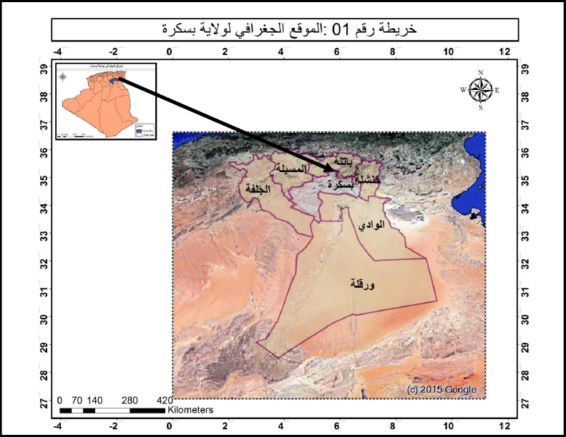
المصدر:إعداد الطالبة.
3-3- الموقع الإداري :
تم تقسيم ولاية بسكرة طبقا للقانون رقم 84-04 المؤرخ في 04-02-1984 حيث اصبحت حدود بلدية بسكرة كمايلي : خريطة رقم (02).
- شمالا :بلدية لوطاية و بلدية برانيس .
- شرقا : بلدية سيدي عقية و بلدية شتمة .
- غربا : بلدية الحاجب .
- جنوبا : بلدية أوماش .

- خريطة رقم (02) : الموقع الإداري لبلدية بسكرة .
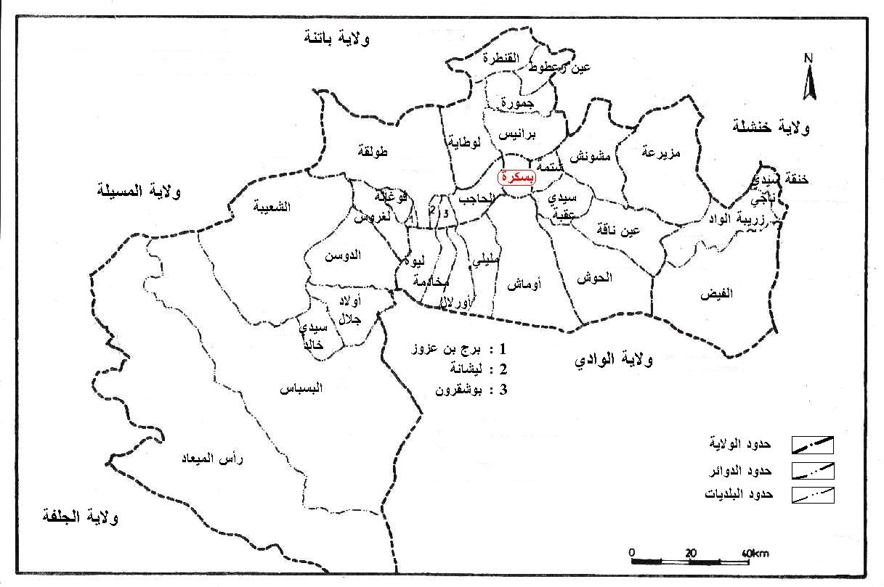

المصدر : مخطط شغل الاراضي
4- الموضع :
تتموضع مدينة بسكرة وسط جبال اي تحدها من الشمال جبل ( بوغزال ، ملاقة ،ثنية و قيبن ) و في حين الجهة الشرقية نجد جبل ( الطيوس ، كمارو ، كاف القونة ) . و على ارتفاع 120 م على مستوى سطح البحر. و تتموضع مدينة بسكرة على ارضية قابلة للتعمير بنسبة 13% .أي في منطقة مقببة قليلا و مائلة نحو الجنوب متفتحة على منخفض الصحراء .
أما أرضيها الأكثر ارتفاعا فتقع في الشمال حيث يصل ارتفاعها إلى 150 م فوق مستوى سطح البحر ،أما أخفض أرضيها فهي في الجنوب غابة النخيل حيث يقل ارتفاعها عن 95 م فوق مستوى سطح البحر،و يمر وسط المدينة مجرى وادي بسكرة ( واد سيدي زرزور) .

- خريطة رقم (03) : موضع مدينة بسكرة .
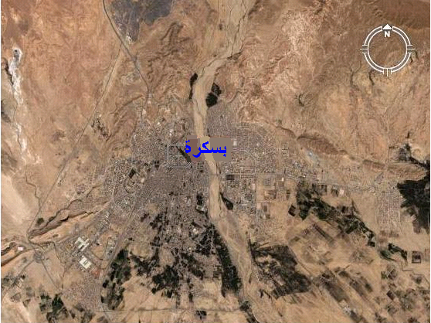

المصدر : مخطط شغل الأرض
5- الدراسة الطبيعية و المناخية :
سنتطرق في هذا العنصر دراسة المظاهر الطبيعية و دراسة المناخ و مظاهر سطح الأرض :
5-1-التضاريس :
تقع المدينة على ارتفاع يقدر بـ 120م على سطح البحر بين النطاقين الصحراوي والأطلسي ، وسوف نختصر تحليلنا عن تضاريس المنطقة في تقديم المكونات الأساسية وهي كالتالي:
الجبال : تمثل نسبة قليلة من مساحة الولاية ،تتركز أساسا في الشمال ، أعلى قمة بها تقدر بـ: (1942) وغالبية هذه الجبال معراة وفقيرة من الغطاء النباتي الطبيعي.
الهضاب: أقل علو من المنطقة الجبلية، تتمثل في مناطق السفوح وتمتد حتى الناحية الجنوبية الغربية.
السهول: تمتد على محور شرق، غرب، وتتميز منطقة السهول بتربة عميقة وخصبة.
المنخفضات : تقع في الناحية الجنوبية الشرقية، وهي عبارة عن مسطحات ملساء من الغضار والتي تحجز طبقات رقيقة من المياه ممثلة بذلك الشطوط والتي يبلغ متوسط انخفاضها
(-33م) تحت مستوى سطح البحر وتعتبر المجمع الطبيعي الرئيسي للمياه السطحية في المنطقة .
5-2- المميزات المناخية :
يعتبر المناخ عنصر مهم في الدراسات العمرانية لمالـه من تأثير في إختيار نمط البناء ،و هندسته و المواد المستعملة في إنجازه فالمنطقة المعنية بالدراسة يميزها مناخ شبه جاف إلى جاف ذو صيف حار و جاف و شتاء بارد و جاف أيضا .
و لتوضيح معطيات عناصره إرتأينا الأخذ بعين الإعتبار المعطيات المستخرجة من سالتزر ، لأنها تمتد لفترة تدوم 25 سنة و كذا العمل بمعطيات محطة بسكرة لأنها الملمة بمجال الدراسة الذي يعتبر متجانسا من حيث الخصائص و المميزات المناخيـة :
أ- الحرارة : على ضوء دراسة "سالتزر" المناخية فإن متوسط درجة الحرارة ببسكرة يقارب 21.8م° ، أما بالنسبة لدرجات الحرارة القصوى والدنيا المسجلة على مستوى محطة الرصد الجوي ببسكرة، فنسجل على التوالي بين 1.8م° إلى 3.4م° خلال شهري ديسمبر، جانفي تصل إلى 49.5م° خلال شهري جويلة و أوت .
الشكل رقم (01): معدلات درجة الحرارة في مجال الدراسة

المصدر: المخطط التوجيهي للتهيئة والتعمير لولاية بسكرة
ب- التساقط: إذا أخذنا بعين الاعتبار معدلات الأمطار خلال 25 سنة الأخيرة فإن مدينة بسكرة تقع في منطقة 0 - 200 مم ما عدا المناطق الجبلية أو السنوات الممطرة.
غير أن معدل الأمطار هذا ليس مؤشر قويا على مناخ المنطقة إذ أن كمية و كيفية سقوط هذه الأمطار مهمان جدا. قد تكون 60 إلى 70% من كمية الأمطار محصورة في الفصل البارد تنزل على شكل أمطار غزيرة إلى طوفانية تسبب انجرافا للتربة و أضرارا للزراعة.
فيما يلي كمية الأمطار التي سقطت خلال سنة 2011 والمقدرة بـ 282.3 ملم وهي كمية معتبرة إذا ما قارناها بالسنة الماضية أين وصلت إلى 185.5 ملم ، تجدر الإشارة إلى أن اكبر كمية تساقط عرفتها الولاية وصلت مقدار 294.1 ملم سنة 2004 وهذا منذ أكثر من 36 سنة .
الشكل رقم(02): كمية تساقط الأمطار في مجال الدراسة

المصدر: المخطط التوجيهي للتهيئة والتعمير لولاية بسكرة
التمثيل رقم(03):منحنى بياني يمثل عامل التساقط و درجة الحرارة لمجال الدراسة

المصدر: المخطط التوجيهي للتهيئة والتعمير لولاية بسكرة
6- التطور العمراني لمدينة بسكرة :
- المرحلة العثمانية( 1541 – 1844):
عند دخول العثمانيين الى مدينة بسكرة تم تقسيمها إلى قسمين :
- المدينة القديمة : قداشة ، باب الضرب ، البرج التركي.
- المدينة الجديدة : لمسيد ، رأس القرية ، سيدي بركات .
و كانت تتربع المدينة على مساحة تقدر ب 531.87 هكتار تقريبا .
- صورة رقم (01) و (02):المرحلة العثمانية من 1541-1844
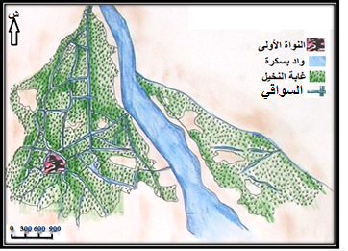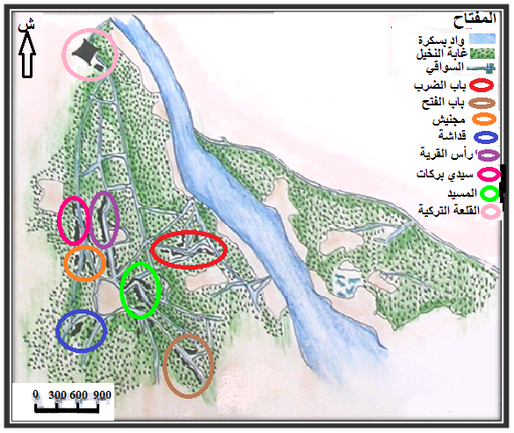
المصدر: مكتب الدرسات شباح شمس الدين
- مرحلة الاحتلال الفرنسي ( 1844 – 1962 ):
عند دخول الاستعمار الفرنسي مدينة بسكرة استقر أول الأمر بالقلعة التركية ثم أقاموا مخططهم الشطرنجي خارج المدينة العربية لعزلهم عن المعمرين ، و بهذا كان هناك نسيجين:
- النسيج العربي العتيق جنوب المدينة
- النسيج الفرنسي الحديث شمال المدينة
و نظرا لأهمية هذه المرحلة في توسع مدينة بسكرة ، أردنا تقسيمها إلى عدة فترات:
ب-1-توسع القلعة العسكريةSaint Germain :
أول ما تم إنشاءه هو قرية لمساعدة العسكريين من طرف الأهالي أمام منبع المياه و إلى الجنوب في (قرية رأس الماء نسبة إلى منبع المياه المحاذي لها)
و على جانب السور المؤدي إلى النخيل بنيت بعض المنشآت العسكرية إلى الشرق منها.
ب-2-ظهور المنشآت الأولى:
إلى الجنوب من مساحة السوق يظهر جليا آثار الاستيطان المدني الفرنسي إبان العشرية الأولى من الاستعمار مشكلة خطين ينتهيان عند حدود النادي العسكري الموجود بجانب ساحة المسجد سابقا من محلات مشكلة بذلك شوارع متقاطعة ذات نمط شطرنجي ، و في الشمال تأتي منشآت أخرى ذات وضعية هندسية متشابهة مع الأولى و مكملة للنسيج العمراني ، والذي تنتهي حدوده مع حدود القلعة مشكلة المحاور الرئيسية النهائية للمستوطنات بعد إنشاء حديقة عامة تتوسط القلعة والمنشآت مبرزا في نفس الوقت الشارع الحيوي مدعما بواجهة ذات أقواس وشرفات ومؤسسات سياسية وتجارية أما في الجهة المقابلة لها هناك حديقة عامة متصلة مباشرة مع هذا الشارع .
- توسع المدينة على حساب النخيل:
ما يميز المدينة خلال فترة (1950 – 1960) هو امتداد المجال المبني نحو الجنوب إلى الضفة الغربية للوادي وعلى جانب محور الزعاطشة و الحكيم سعدان و صالح باي من جهة، ومن جهة أخرى التوسع نحو الجنوب الغربي بمحاذاة السكة الحديدية و امتداد المدينة القديمة نحو الشمال على الطول الشرقي و ظهور قطب آخر إلى الشمال يتمثل في حي العالية (على حافة الوادي) و هي توسعات لا تخضع لنظام هندسي معين.

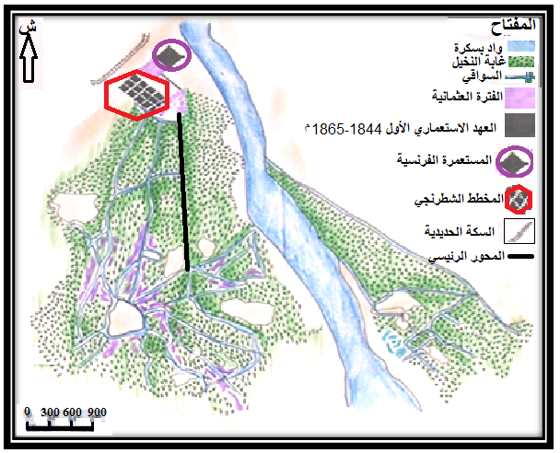
- صورة رقم (03) و(04) :مرحلة الاحتلال الفرنسي من 1844-1962
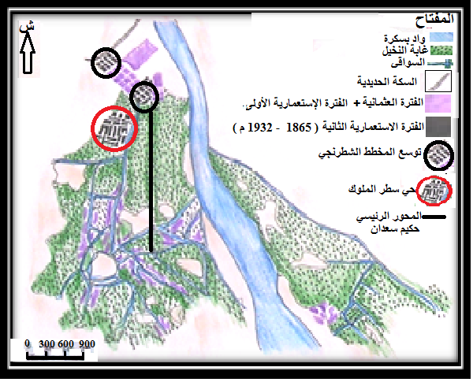
المصدر : مكتب درسات شباح شمس الدين
- مرحلة الاستقلال (1962 – 2012):
تم تقسيم هذه المرحلة إلى عدة فترات لدراستها:
ج-1- فترة (1962 – 1975):
ما يميز هذه الفترة هو الجمود الكلي في الحركة العمرانية غداة الاستقلال ، أي جمود في البرامج المسطرة من طرف الهيئات المحلية أو الوطنية ، ما عدا ظهور برنامج 150 مسكن جماعي اجتماعي سنة 1969 ، و بعض العمليات التوسعية الشخصية للسكان المحليين أو الوافدين من الضواحي و البلديات المجاورة لإشغال مساكن الفرنسيين من جهة أو النشاط الإنشائي على عقارات خاصة و أراضي عمومية أو خاضعة لمضاربة عقارية من جهة ثانية.
حيث لوحظ تكثيف لبناءات فوضوية غير مخططة في جميع أنحاء المدينة ، في حين تعرضت المساكن المحاذية للوادي (حي الوادي) لانهيارات جراء الأمطار الطوفانية التي اجتاحت إقليم الزاب عام 1969 ، مما زاد في حدة الطلب على المساكن و تعميق أزمة السكن، والتي كان لها أثر بالغ على هياكل المدينة الرسمية ، الشيء الذي أدى إلى توسعات عشوائية لم تخضع لأي تخطيط على حساب واحات النخيل.
كما استفادت المدينة من عدة مشاريع عمرانية بعد أن تم ترقيتها إلى مقر الولاية سنة 1974 لاسيما من ناحية توطن مختلف التجهيزات التي تتناسب مع الرتبة الإدارية الجديدة.
ج-2- فترة (1975 – 1986):
عرفت المدينة خلال هذه الفترة حركة عمرانية سريعة و مكثفة و استفادت من عدة مشاريع سكنية خاصة بعد توطين المنطقة الصناعية بالجهة الغربية من المدينة و تقدر مساحتها بـ 177 هكتار.
كما استفادت مدينة بسكرة من برنامج سكني يدخل في إطار إقامة مناطق سكنية حضرية جديدة "ZHUN" حيث تم إنشاء منطقتان سكنيتان جديدتان ، الأولى في الجهة الغربية والثانية في الجهة الشرقية من المدينة.
- المنطقة الحضرية السكنية الغربية:
أنشأت سنة 1979 (من خلال التشريع العقاري رقم 001 الصادر بتاريخ 24/11/1979) وهي امتداد وتوسع للمدينة من جهة الغرب ، ابتداءا من طريق الوطني رقم 03 و تمتد على مساحة 100 هكتار تقريبا و قدرة استعابها 8500 مسكن .
- المنطقة الحضرية السكنية الشرقية:
أنشأت سنة 1979 (من خلال التشريع العقاري رقم 31 الصادر بتاريخ 30/04/1979) و هي امتداد لمدينة بسكرة في الجهة الشرقية للوادي ، تقدر مساحتها بـ 250 هكتار وطاقة استعابها تقدر ب 11000 مسكن.
و قد برمجت المساكن بالمنطقتين الحضريتين على عدة سنوات لتصل إلى قدرتهما المحددة لهم.
ج-3-فترة (1986 – 1996):
و هي مرحلة حساسة تميزت بالانسحاب الجزئي لدعم الدولة في ميدان التعمير و الإعلان عن عهد جديد يتميز بتشجيع الاقتصاد الحر حيث ظهرت في هذه الفترة التحصيصات و هي مساهمة السكان في التعمير وذلك لترقية البناء الفردي.
فمن بين 8585 مسكن استفادت منها المدينة خلال هذه الفترة هناك 3917 مسكن عبارة عن قطع تجزئة غير أن أغلب هاته المساكن لم تنجز نظرا للظروف الاقتصادية و الاجتماعية للمستفيدين منها ، و كذا ارتفاع سعر مواد البناء و ندرتها أحيانا.
ج-4- فترة (1996 – 2011):
عرفت المدينة خلال هذه الفترة حركة عمرانية متواضعة مقارنة بالفترات السابقة ، حيث استفادت المدينة من برنامج سكني معتبر يقدر بـ 3241 مسكن منها 1372 في شكل تحصيصات ، تربعت على مساحة تقارب 55 هكتار، إذ يمكننا القول أن هذه الفترة هي مرحلة التوسع في شكل تحصيصات ، وهذا بعد انسحاب الدولة جزئيا من ميدان التعمير، وهذا حتى سنة 2007.
أما السنوات الأخيرة عادت برامج السكن خاصة مشاريع السكن الجماعي الاجتماعي ، والتي طغت على التوسع الجديد للمدينة في كامل الاتجاهات ، و مع هذا تبقى مدينة بسكرة تعاني من العجز في السكن.
7- أنواع السكن الجماعي في بسكرة:
- برنامج سنة 1997:
حضيت مدينة بسكرة سنة 1997 ب 24224 مسكن من كل الأنماط . و السكن الجماعي اخذ نسبة 5% من مجموع المساكن و تقدر ب 1211 وحدة سكنية . و كان السكن الجماعي في سنة 1997 ينجز من طرف ديوان الترقية و التسيير العقاري .
- برنامج سنة 2001 إلى 2003 :
حضيت المدينة خلال هذه الفترة على عدد كبير من السكنات الجماعية التي تقدر ب 222929 وحدة سكنية . تم انجاز حولي 137574 وحدة سكنية نهاية سنة 2003 و الحصة المتبقية جزء منها في طور الإنجاز و الجزء الاخر في طور الدراسة . تميزت هذه الفترة بتنوع و تطور صيغ السكن الجماعي.

- البرنامج الخماسي 2005-2009 :
تميز هذا البرنامج بالعديد من الصيغ السكنية لمدينة بسكرة و نذكر منها مايلي :
- السكن العمومي الايجاري LPL:
تجاوز عدد السكنات الجماعية المسجلة و المنتهية الانجاز بمدينة بسكرة 2500 وحدة سكنية .
- برنامج القضاء التدريجي عل السكن الهش:
فقدر عدد السكنات المسجلة ب 5200 وحدة سكنية و تم إنجاز 4855 وحدة سكنية الي غاية سنة 2008 و 345 وحدة سكنية في طور الإنجاز .
- البرنامج الخماسي 2010-2014 :
تميز هذا البرنامج بصيغ سكنية عديدة و مختلفة . كما تميزت هذه الفترة بأكبر برنامج عرفته مدينة بسكرة حيث تم تقرير إنجاز 14500 وحدة سكنية بمختلف الصيغ السكنية . تم تسليم 7350 وحدة سكنية و 5787 طور الإنجاز و 1363 وحدة سكنية في طور الانطلاق سنة 2013.
- السكن التساهمي :
أخذت هذه الصيغة من السكنات العدد الأكبر ممن السكنات ضمن البرنامج الخماسي حيث تم تسجيل عدد السكنات ب 6000 وحدة سكنية بمدينة بسكرة و تم انجاز 5502 وحدة سكنية خلال فترة البرنامج الخماسي 2005-2009 . و 498 وحدة سكنية في طور الإنجاز منها 24 سكن لوكالة عدل لم تنطلق بسبب وجود قاعدة حياة لشركة SONATRO في الأرضية المخصصة لها .
- السكن الترقوي المدعم :
تم برمجة وحدات سكنية بصيغة السكن الترقوي المدعم حيث قدر عدد السكنات المسجلة ب 3034 وحدة سكنية في مدينة بسكرة . وتم انجاز 1096 وحدة سكنية فقط و أما السكنات التي في طور الإنجاز تقدر ب 1938 وحدة سكنية ، منها 160 وحدة سكنية متوقفة بسبب تغيير الأرضية .

- سكن البيع بالإيجار :
عدد السكنات المسجلة تقدر 1200 وحدة سكنية منها 800 وحدة سكنية في طور الإنجاز بنسبة أشغال 5%، أما 400 سكن في طور الإنجاز .
- السكن الترقوي العمومي :
تم تخصيص لهذه الصيغة من السكن ما يقارب 800 وحدة سكنية حيث تم إنجاز 136 وحدة سكنية فقط و الباقي لم تنطلق بعد الأشغال .
- برنامج سنة 2015 :
و خصصت هذه الفترة لتكملة الحصة المتبقية من البرنامج الخماسي 2010-2014
- السكن العمومي الإيجاري LPL :
تم الأنطلاق في 2000 وجدة سكنية بنسبة 30% و 500 لم تنطلق بعد الأشغال . و تم إنجاز 95 و حدة سكنية لبرنامج القضاء التدريجي على السكن الهش .
- السكن التساهمي و السكن الترقوي المدعم LPA/LSP :
تم انهاء في سنة 2015 ما يقارب 836 و حدة سكنية أما السكنات التي تم تسليمها في سنة 2014 تقدر نسبتها 51% مقارنة مع حصيلة سنة 2014
- السكن البيع بالإيجار :
حضيت الصغية من سكن حوالي 1200 وحدة سكنية سنة 2015 و نهاية هذه السنة تم تسجيل حوالي 800 وحدة سكنية انطلقت في الإنجاز و 400 وحدة سكنية في طور الدراسة .
8- الوزن و التوزيع المجالي للسكن الجماعي في مدينة بسكرة :
حظيت مدينة بسكرة على العديد من البرامج السكنية الجماعية و التى ساهمت بشكل كبير في امتداد المدينة و توسعها في الجهة الغربية و الشرقية في سنة 1979 . حيث استفادت المدينة في هذه السنة على ازيد من 19500 مسكن و لكن تم انجازها على عدة سنوات ،و اخذت حولى 10 سنوات لإنجازها .
كما شهدت المدينة برامج اخرى سكنية جماعية خلال الفترة 1990 الى 2004 في الجهة الغربية و الشرقية. و كذا تواصلت المشاريع السكنية الجماعية في التزايد و هذا راجع الى أزمت السكن، حيث وصل عدد السكنات الجماعية في سنة 2004 الى ما يقارب 25000 وحدة سكنة .و عرفت المدينة خلال البرنامج الخماسي 2005-2009 تطور في جانب الصيغ السكنية التي كانت معتمدة سابقا و كذا شهدت خلال هذه الفترة تزايد في عدد السكن المبرمج و كذا في جهات التوسع حيث تم توسع من الجهة الشمالية للمدينة و الجهة الشمالية الشرقية و كذا في الجهة الشرقية حيث وصل عدد السكنات خلال هذه الفترة حوالي 2500 وحدة سكنية و لكن لم يتم إنجازها كلها. اما خلال البرنامج الخماسي 2010-2014 حظيت مدينة بسكرة على أكبر عدد عرفته خلال السنوات السابقة من السكن الجماعي .حيث تم تمركز السكن الجماعي في الجهة الغربية و الشرقية و الشمالية و الشمالية الشرقية و الشمالية الغربية من مدينة بسكرة حيث وصل عدد السكنات في هذه الفترة الى اكثر من 25500 وحدة سكنية و لكن لم تنجز كل هذه السكنات خلال فترة الخماسي بل ستستكمل الحصة المتبقية خلال سنة 2017 و 2018 . كما أن السكنات الجماعية حازت على مساحة تقدر حوالي 163.45 هكتار من المساحة الكلية لمدينة بسكرة فهي قيمة قليلة مقارنة مع مساحة تستحوذ عنها السكنات الفردية و التي تقدر حولي 830,78 هكتار.
9- تقديم عينات الدراسة :
شهدت مدينة بسكرة عدة مشاريع التي ساهمت في تطورها و نموها و كذا امتداد مجالها العمراني . و يبدو أن السكن من العناصر التي كانت ولازالت من بين اهتمامات المواطن في المدينة بمختلف صيغه و نخص بالذكر السكن الجماعي الذى يحضى بحصة كبيرة ، والذي أدى الى التوسع السريع للمدينة . ولا شك أن هذه التجمعات السكنية الجماعية ليست خالية من المشاكل و خاصة تلك التي ترتبط بالبيئة الحضرية . و للتعرف على العناصر التى أدت ألى تدهور العديد من السكنات الجماعية بالمدينة أخذنا نموذجين من السكن الجماعي من أحياء مدينة بسكرة و هما " مشروع 176 مسكن " و " مشروع 322 مسكن " و سبب اختيار هذين العينتين هو اختلاف في الموقع و كذا في المدة المنجزة و كذا اختلاف في الصيغة .
9-1- تقديم الحي :
المشروع و عبارة عن حي سكني جماعي أنجز في سنة 2013 و تم إنجازها من طرف الوكالة العقارية لولاية بسكرة .حيث يتربع على مساحة 21490 م² و يضم 176 سكن ذات نمط جماعي ترقوي به 20 عمارة مخصصة للسكن .
أ- الموقع :
يقع المشروع 176 مسكن في المنطقة الحضرية الغربية لمدينة بسكرة فهو قطاع حضري بالدرجة الأولى و الذي يقع في غرب المدينة و تميز هذا المشروع بموقعه إستراتيجي حيث يحده :
من الشمال : حي سكني و واد الزمر
من الشرق : معهد الموسيقى و وكالة الشغل
من الغرب : واد الزمر
من الجنوب : حي سكني

ب- الموضع :
تتميز أرضية المشروع و المحيط المجاور له عموما بأرضية قابلة للبناء و كذا تتكون في مجملها من تكوينات الجيولوجية من الزمن الرابع .كما ان تتكون الأرضية التي حول الواد و مجرى واد الزمر من تكوينات هشة متمثلة في الطين الرملي و الحجر ( في مجرى واد الزمر و حدوده ).
أما في ما يخص قابلية التحمل للتربة بهذه المنطقة فهي تشمل كل مجال المشروع 176 مسكن و المحيط المجاور له ،فهي أرضية صالحة للبناء . كما انها أرضية المشروع تتميز بانبساط و مستوية .
ب-1- جيوتقنية الأرضية:
فيما يخص جيوتقنية المنطقة يمكن تصنيفها عموما الى منطقتين :
- منطقة ترسبات طبيعية و مجرى واد الزمر : أرضية طينية رملية مستقرة فهي غير صالحة للبناء قوة تحمل التربة ضعيفة .
- منطقة الأراضي المستوية : أرضية صلبة عموما مكونة من الحجر الكلسي و هي صالحة للبناء قوة تحمل التربة متوسطة ،و تقع حول مجر واد الزمر على بعد 40 متر و المتمثلة في أرضية المشروع 176 مسكن.
ب-2- العوائق و الارتفاقات :
- واد الزمر المتواجد شمال مجال الدراسة ، شريط الحماية 10 متر على كل جهة من الواد .
3- المرفولوجية العامة لمجال الدراسة ( حي 176 مسكن ):
تم الاعتماد في تخطيط المشروع على نمط الشريطي هذا لترك مسافة الأمان على واد الزمر و لتجنب خطر وقوع فيضان حيث تم ترك مسافة بين البناية و شريط الحماية المخصص للوادي 30 متر و تم استغلال هذه المساحة في المساحات الخضراء و مواقف السيارات و ساحات لعب الأطفال. كما ان اشكال الجزيرات مختلفة عن بعضها البعض حيث اخذت أشكال غير منظمة فالبعض اخذ شكل شبه المنحرف و البعض الأخر شكل مثلث و الجزيرات الأخرى أخذت اشكال غير منتظمة ، حيث ان مساحة اكبر جزيرة تقدر ب 4966 م² و اصغرها تحتل على مساحة 1164 م² . كما ان تم الاعتماد في تخطيط الطرق على الخطة العنقودية يشمل هذا النوع على طريق واحدة او طريقين رئيسيين يخرج منها طرق فرعية مغلقة .
4- شبكات النفع العام :
تتمثل البنية التحتية في الشبكات التقنية بمختلف أنواعها ، و التي تلعب دورا فعالا في خدمة الاستخدام السكني بالدرجة الأولى و بقية الاستخدامات الحضرية الأخرى كالتجارة و الصناعة.....
فالشبكات التقنية ضرورية حتمية في حياة و صحة الإنسان و المحافظة على البيئة .
أ-شبكة الصرف الصحي :
المشروع 176 موجودة به شبكة الصرف الصحي حيث تغطي كل مجال الدراسة . و يحتوي المشروع على عدة قنوات تختلف من حيث النوع و القطر ، و تتراوح الأقطار المستخدمة في المشروع ما بين ( 90 مم الى 160 مم ) و تم إنجاز مقطعين محاذاة وادي الزمر بقطر 80 سم و 110 سم .
ب- شبكة المياه الصالحة للشرب :
يعتبر الماء عنصرا ضروريا و أساسيا للاستقرار البشري في أي مكان و لهذا فهو يعنى باهتمام كبير في الدراسات العمرانية ، و ذلك لتحديد أماكن جلبه ، تخزينه و توزيعه. فمجال الدراسة ( مشروع 176 مسكن ) متصل بالمياه الصالحة للشرب بصفة كلية حيث يغطي احتياجات كل السكان . كما تم اقتراح إنجاز خزان ماء صالح للشرب في الحي المجاور لتزويد حي 176 مسكن و لكن لم ينجز حاليا فهو صدد الدراسة .
ج- الكهرباء :
بعد المعاينة الميدانية و الإطلاع على مخطط شغل الارض رقم 26 نلاحظ وجود تغطية شاملة بنسبة 100% لكل أنحاء المشروع بشبكة الكهرباء ذات الضغط القاعدي. كما تحتوي كل وحدة سكنية على محول كهربائي محمي و يتربع على مساحة تقدر ب 16 م² و جل المحولات الكهربائية الموجودة بالمشروع أخذت مواقع مناسبة .
د- الغاز:
بعد تحليل نتائج الاستمارة الإستبيانية اتضح ان شبكة الغاز الطبيعي تغطي كل السكنات و المرافق الموجودة في المشروع .
5- تحليل الإطار المبني و الغير مبني :
سنقوم في هذا الجزء بدراسة العناصر المكونة للحي و التي تتمثل في الإطار المبني و الإطار الغير مبني و من دراستنا التحليلية لعناصر الحي سيتم التركيز على انماط العمارات و الواجهات و كل ما يتعلق بالعمارة هذا ما يخص الإطار المبني ، أما على مستوى الإطار الغير مبني سندرس المكونات الأخرى للحي و المتمثلة في الفضاءات المشتركة للحي . يوضح الجدول رقم (01) مساحات و نسب الإطار المبني و الإطار الغير مبني .
- جدول رقم (01): يمثل مساحات و نسب مجال الدراسة ( حي 176 مسكن ).
 | المساحة م² | النسبة % | الدائرة النسبية
المساحة المبنية | 5578.03 | 25.96
المساحة الغير مبنية | 15911.97 | 74.04
المساحة الكلية | 21490 | 100
المصدر: إعداد الطالبة.أفريل 2018
الإطار المبني عبارة عن سكنات جماعية تحتل مساحة تقدر ب : 5578.03 م² بنسبة تقدر ب: 25.96 % فهي مساحة متواضعة نوع ما مقارنة مع المساحة الغير مبنية . أما الإطار الغير مبني فيمثل نسبة 74.04 % ما يعادل مساحة تقدر ب : 15911.97م² من المساحة الاجمالية للمشروع فهي مساحة كبيرة و التي تقدر ب : 21490 م². إذ أن المساحة المبنية أو ما يعرف بمساحة إستلاء الأرض ، فهو عنصر أساسي في تحديد نمطية الشكل الحضري لأي مجال عمراني. حيث يقدر معامل الإستلاء على الأرض ces=0.25 و هو مؤشر متواضع يعكس حجم الانفتاح ضمن مشروع و يدل على تدني الكثافة البنائية الخام و التي تقدر بما لا يزيد عن 0,00093 أما الكثافة البنائية الخام في تقدر ب 0,0035 و التي تؤكد هي الأخرى على توفر الإضاءة النهارية و التهوية الطبيعية . و المساحة المبنية هي المساحة المغطاة بالمباني و الهياكل المبنية داخل المجال العمراني و محسوبة في مستوى أفقي من مستوى سطح الأرض و لا تحسب فيها الشرفات و الدرج و المداخل .
5-1- تحليل الإطار المبني:
المشروع هو عبارة عن سكنات جماعية بنسبة 100% حيث يتميز هذا النمط من السكنات على الأنماط الأخرى بأنه لا يحوز على مساحات كبيرة و يستوعب عدد كبير من السكان عكس الأنماط الأخرى .حيث يحتوي المشروع على 176 مسكن و يضم 20 عمارة و تمثل 25.96% من مساحة المشروع الإجمالي بما معدله 88.41 و90.22 م² لكل مبنى متصلة ببعضها البعض على شكل وحدات ، وتتكون من عمارتين ، ثلاثة عمارات ، أربعة ، خمسة عمارات. مشكله هذه الوحدات خمسة مجموعات سكنية . حيث أن 12 عمارة تحتوي على محلات تجارية تحتل طوابقها الأرضية موجهة للوظيفة التجارية و هو ما يتعارض الى حد ما مع الوظيفة السكنية فيما يتعلق بالهدوء و الراحة من جهة و هدر مساحات كانت مخصصة للشقق السكنية. أما باقي الطوابق فقد صممت على شكل شقق سكنية منها من تحتوي على مساكن ذات ثلاث غرف و اخرى أربعة غرف .

- مخطط رقم (01) : مخطط الإطار المبني .
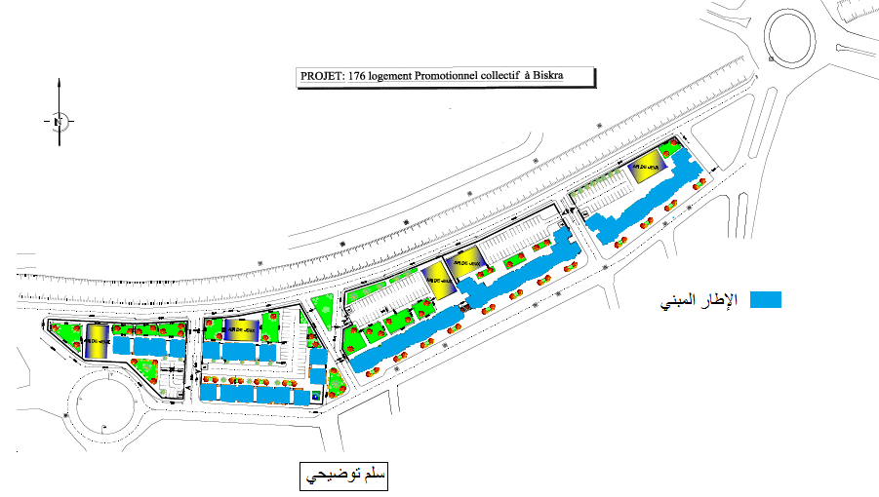
المصدر: مخطط الكتلة + معالجة الطالبة أفريل 2018 .
- أنماط العمارات :
الإطار المبني لمشروع 176 مسكن هو عبارة عن عمارات سكنية تنقسم الى ثلاث أنماط ,تختلف عن بعضها من حيث النوع و عدد الغرف .نوضح في الجدول رقم (02) .

- جدول رقم (02) : يوضح أنماط العمارات الموجودة في الحي.
النمط | الشكل | العدد | مساحة السكن م² | مساحة كل نمط م² | عدد المساكن في الطابق | عدد الطوابق | عدد الغرف | علو العمارة  م
أ | 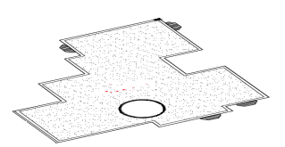 | 4 | 88.41 | 430 | 3 مساكن في الطابق | R+4  S+R+4 | F3 | 16
 |  |  | 90 .22 |  |  |  | F4
ب | 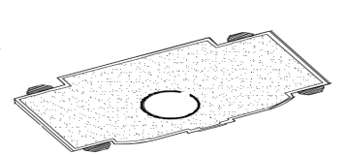 | 8 | 77 | 177 | مسكنين في الطابق | S+R+4 | F3 | 16
 |  |  | 88.41 |  |  |  | F4
ج | 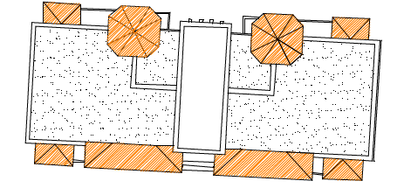 | 4 | 88.41 | 195 | مسكنين في الطابق | R+4  S+R+4 | F3 | 16
 |  | 4 | 90.22 |  |  |  | F4
المصدر : إعداد الطالبة.أفريل 2018
يتشكل المشروع من 176 مسكن و يحتوي على ثلاث أنماط من العمارات،4 عمارات من النمط أ و 8 عمارات من النمط ب و 8 عمارات من النمط ج . بحجم ثلاثة غرف F4 بمساحة تقدر : 90.22 م² ، 88.41 م² و مساكن بحجم غرفتين F3 بمساحة تقدر :77 م² ، 88.41 م² موزعة على 20 عمارة منها ما تضم طابق + 4 (R+4) و منها محلات تجارية + 4 طوابق (S+R+4).و علو العمارة يقدر ب 16 متر.
1- علاقة المبنى بالمباني المجاورة : إن البنايات المشكلة لأي منطقة عمرانية تنشأ وفق نظام و تتابع و تراصف معين ، و بمعنى آخر يوجد هناك حد فاصل بين البنايات او حائط مشترك بينها. هذين الأخيرين كفيلين بتحديد علاقة المبنى بالمباني المجاورة و كذا التحكم في إمكانية توفير الهدوء و تخفيف حدة الضوضاء و توفير الإضاءة و التهوية و الخصوصية و تجنب إنتشار الحريق. توطن المباني المشكلة للمشروع على شكل خطي موازية للطريق الاولي و أخرى على شكل صفين متقابلين . اذ ان واجهتها الجنوبية متلاصقة مع بعضها . في حين تفصل بين واجهتها الأمامية مسافة تقدر16 م و هي تتطابق مع القاعدة L=H .
2- علاقة المبنى بالطريق : و هو وسيلة تستخدمها أنظمة البناء لأجل توفير الهدوء و الخصوصية . و إعطاء نسق معين للشكل العمراني للمشروع . اذ كان لتوضع المباني على حافة الطريق بصورة مباشرة . حيث تتراوح المسافة الفاصلة بين المباني و الطرق و محاور الحركة بين 6 و 8 م .
3- توجيه المباني : من خلال المخطط رقم (02) قمنا بالوقوف على طريقة توجيه مباني مشروع 176 مسكن و التي تحكم فيها بصورة أساسية كل من شكل و مساحة الوعاء العقاري المستقبل للمشروع ، بالإضافة الى محاور الطرق القائمة . و التي كانت أغلبها متجهة نحو الشمال بما نسبته 75% في حين أن 15% منها ذات توجيه نحو الغرب و 10% منها متجهة نحو الشرق وهو ما يتعارض مع المؤشرات الموصى بها ضمن هذا النوع من المشاريع و ضمن هذه المواضع .
- مخطط رقم (02) : مخطط يوضح توجيه المباني .
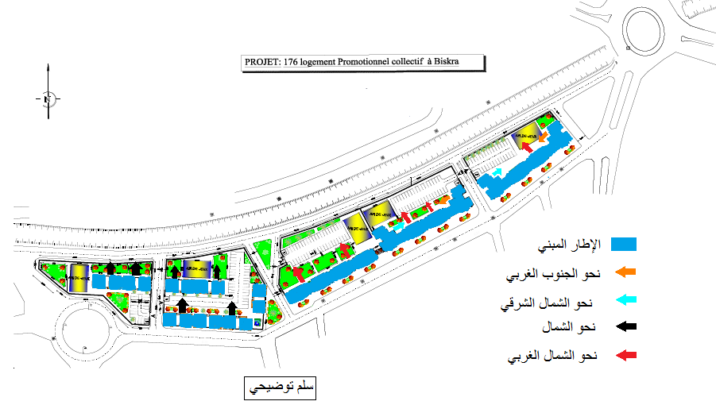
المصدر : مخطط الكتلة + معالجة الطالبة أفريل 2018
4- الشقق و التصميم الداخلي لمباني المشروع : تتشكل مباني المشروع من شقق من نوع F3 وF4 و التي تتراوح مساحتها ما بين 70.41 و 90.22 م² و هي نوعا ما تتعارض مع تركيبة و حجم الأسرة الجزائرية . خاصة المشروع يحتوي علي نسبة 80% من الشقق تم تصميمها على شكل تصميم كلاسيكي من خلال رواق يتوسط الغرف الموزعة بشكل طولي و هو تصميم أصبح مكرر بشكل كبير فهو غير وظيفي ويتعارض في العديد من الأحيان مع عادات و نمط عيش الأسرة الجزائرية ما ساهم في العديد من الأحيان في تغير و تدخل الأسر على هذا التصميم منذ الوهلة الأولى لشغل المسكن أما 20% من الشقق فتم تصميمها علي شكل بهو يتوسط الشقة و الغرف من حوله. لا تقتصر عملية التدخل هنا على الأجزاء الداخلية فقط بل تتعداها الى الواجهات الخارجية خاصة ما يتعلق بالشرفات .
- الواجهات:
من خلال الخرجة الميدانية التي قمت بها لمشروع 176 مسكن نلاحظ أن التغيرات التي قام بها المستخدمون تتمثل أغلبها على مستوى الفتحات ( الشرفات و النوافذ)حيث تم إضافة سياج من الحديد للنوافذ و الشرفات و كذا انتشار المقعرات الهوائية .كما يوجد من غلق الشرفة تماما او بشكل جزئي بما يزيد عن 65% من المساكن لأنها لا تتلائم مع طبيعة المنطقة لأنها حارة جدا في فترة الصيف كما أنها لا تتلائم مع ثقافة المجتمع و عادته و تقاليده و كاذا من الناحية الأمنية . كما نجد انهم اعتمدوا في تصميم الواجهات على واجهات عادية لا تحتوي على الزخرفة و نقوش . كما توضح الصور ذلك .
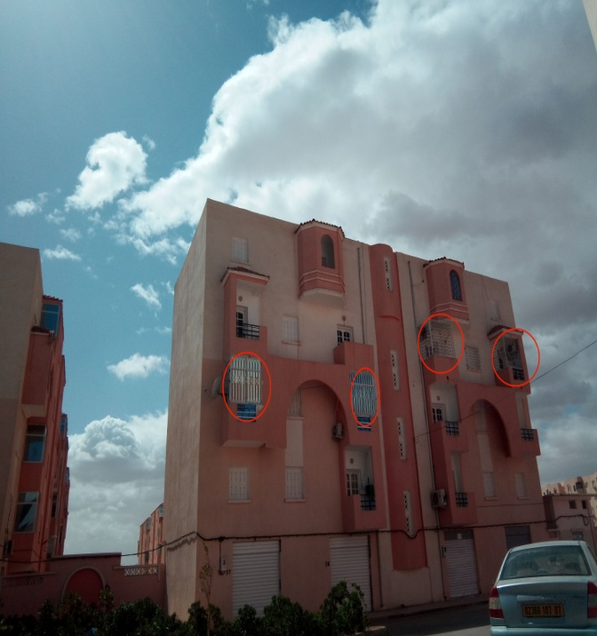
- صور رقم (05) و (06) : توضح تدخل المستخدم على الشرفات.
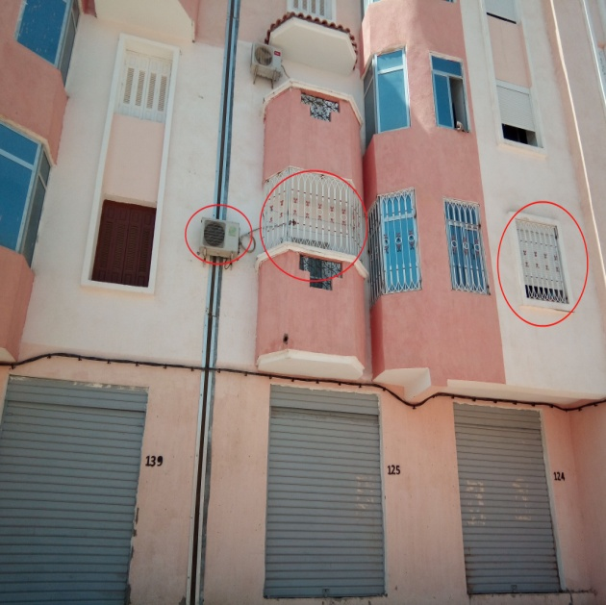
المصدر : إلتقاط الطالبة .أفريل 2018
نظرا لاتساع الفتوحات فقد تعرضت لعدة تغيرات لتوفير الأمن و تحقيق الحرمة و نالت الشرفات أكبر جزء من التغييرات.فهناك من قام بتسييجها و استعمالها لتجفيف الملابس و وضع مستلزماته ما ادى الى تشويه واجهة العمارات و الحي ككل و هذا راجع لنقص وعي السكان للقوانين و غياب التام لمراقبة الجهات المعنية.
- صوررقم (07) و (08) : توضح مداخل العمارات .
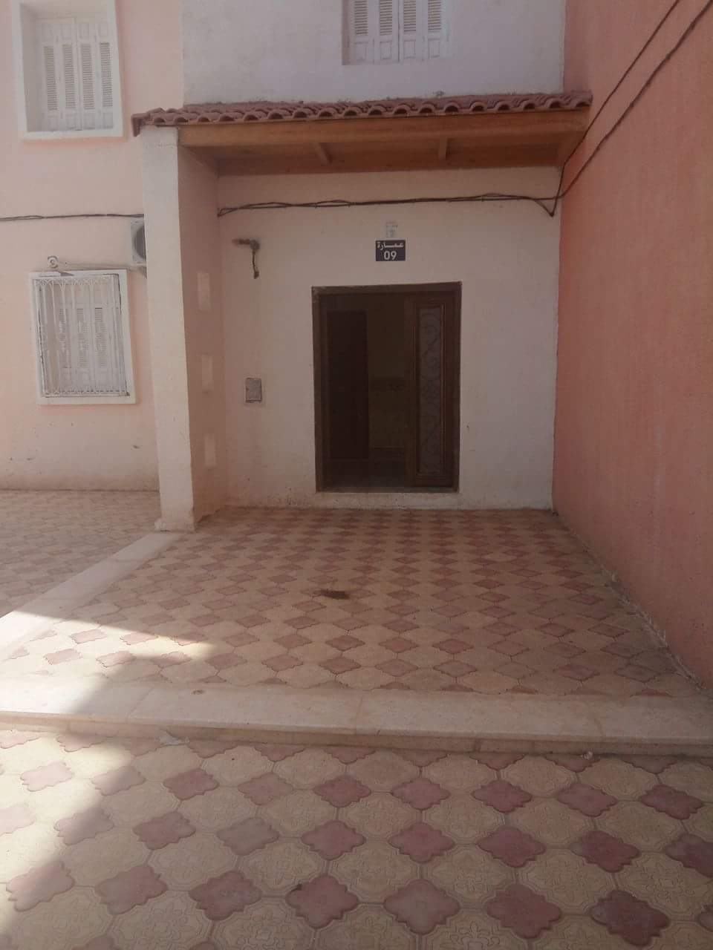
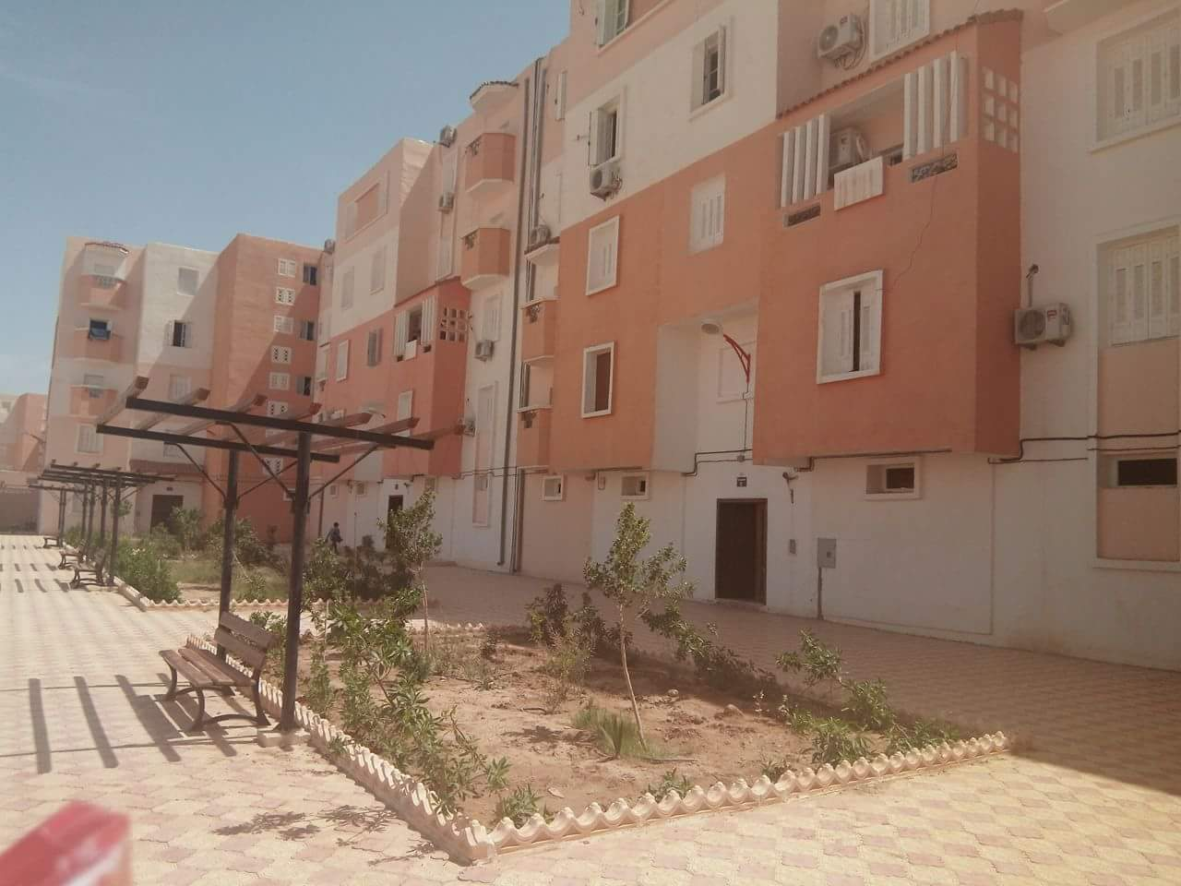
المصدر: التقاط الطالبة أفريل 2018
مدخل العمارة هو الجزء الفاصل بين المجال الداخلي و الخارجي لها. حين نلاحظ ن خلال الخرجة ان مداخل العمارات غير مراعية لذوي الاحتياجات الخاصة كما انها في حالة جيدة .
- صورة رقم (09): توضح انتشار الهوائيات المقعرة على الواجهات .
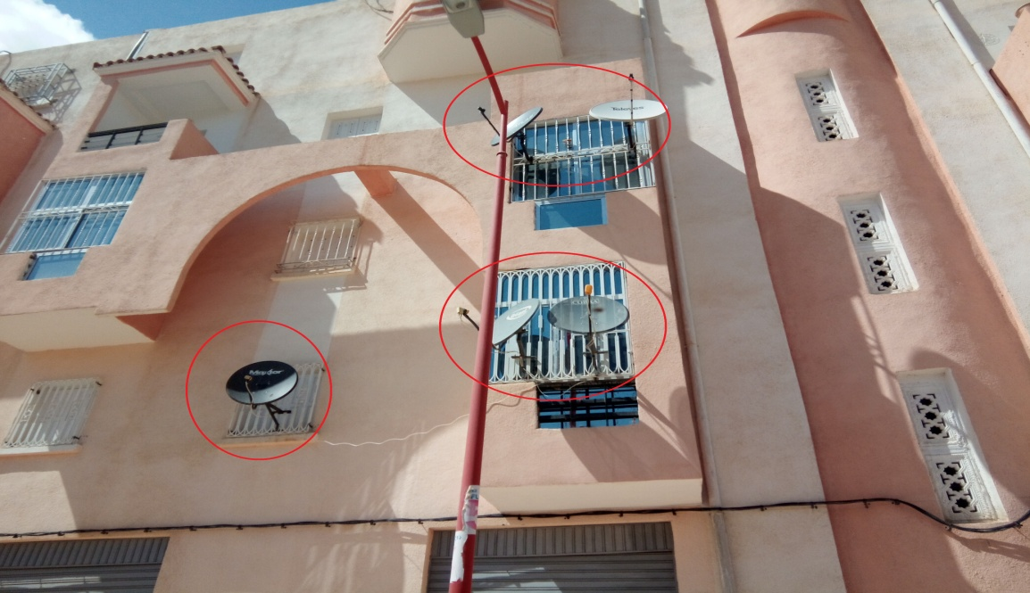
المصدر: التقاط الطالبة أفريل 2018.

- الصورة رقم (10) و (11) : توضح واجهات عمارات الحي
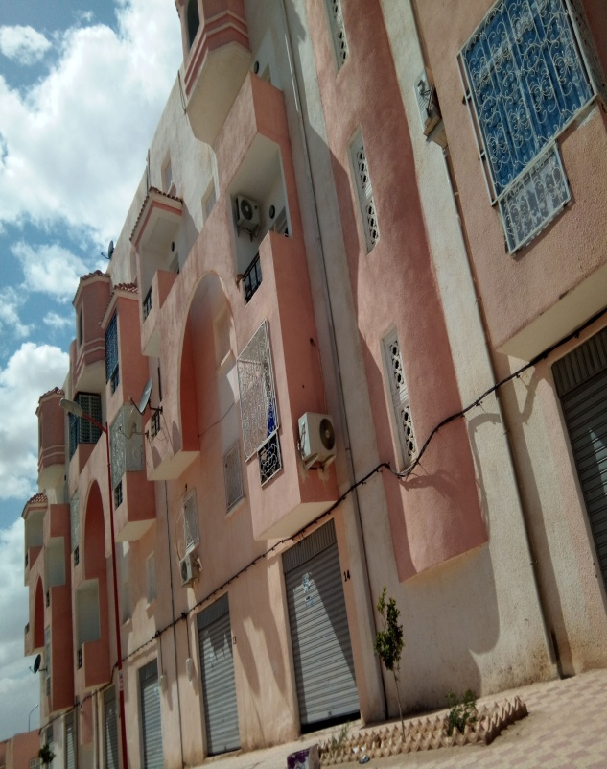
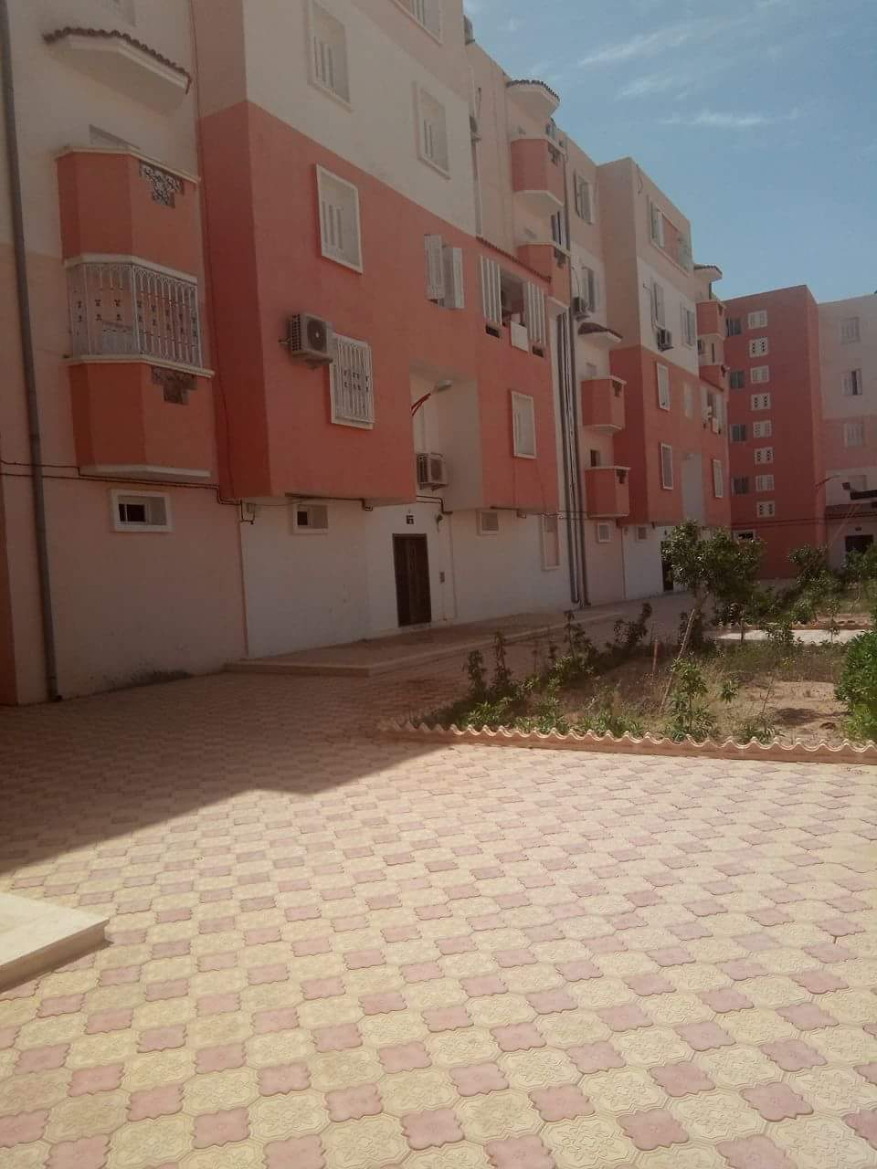
الواجهة الخلفية الواجهة الأمامية
المصدر : التقاط الطالبة أفريل 2018.
5-2- تحليل الإطار الغير مبني :
يمثل الإطار الغير مبني الأماكن المفتوحة و أماكن أنشطة السكان الجماعية في الأحياء السكنية .فهو مجال يظم كل العناصر المكونة للمشهد العمراني و التي تتمثل في الطرقات ،الأرصفة ،المساحات الخضراء، ساحات لعب الأطفال و مواقف السيارات فهي عناصر أساسية شأنها شأن المسكن و لها اهمية كبيرة .

- مخطط رقم (03) :يمثل مخطط الاطار الغير مبني لحي 176 مسكن .
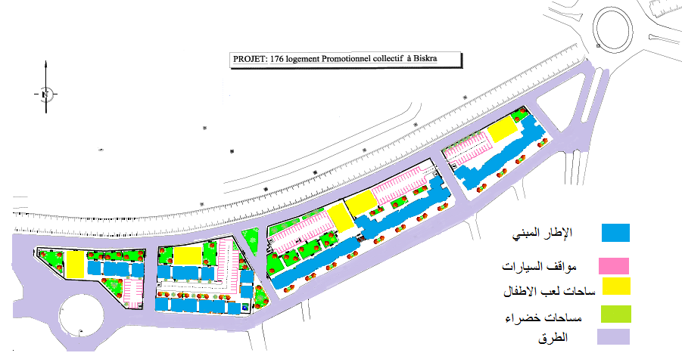
المصدر : مخطط الكتلة + معالجة الطالبة .أفريل 2018
- جدول رقم (03): يوضح نسبة الإطار الغير مبني في منطقة الدراسة( حي 176 مسكن)
المجال |  | المساحة م² | النسبة % | النسبة% من المساحة الكلية | الدائرة النسبية
1 | مساحات خضراء | 2219.71 | 13.95 | 10.32
2 | ساحات لعب الأطفال | 1750.31 | 11 | 8.14
3 | الأرصفة و الممرات | 5053.64 | 31.76 | 23.51
4 | مواقف السيارات | 2436.12 | 15.31 | 11.33
5 | الطرقات | 4452.16 | 27.98 | 20.71
المجموع |  | 15911.97 | 100 | 74.01
المصدر :اعداد الطالبة.أفريل 2018
يتشكل الاطار الغير مبني من) مساحات خضراء و ساحات لعب الأطفال و الممرات و الأرصفة و كذا الطرقات و مواقف السيارات( .فالارصفة و الممرات تستحوذ على أكبر نسبة من مجال الاطار الغير المبني بنسبة 31.76 % من إجمالي المساحة الغير مبنية
أ- الطرق و محاور الحركة :
تعد الطرقات المهيكل الاول للمشاريع العمرانية حيث تقسم موضع المشروع و تنظمه و تربطه بكل اجزاء المدينة . يحتوي مشروع 176 مسكن على العديد من الطرق ذات الأنماط المختلفة نذكر منها ( طريق اولي، طرق ثانوية و هي تنقل الحركة بأحجام كبيرة و تربط بين الطرق التجمع او المشروع مع الطرق الرئيسية ، طرق ثالثة التي تربط بين الطرق الثانوية و تستخدم للوصول الى المساكن او كل التقسيمات و تنقل الحركة الي داخل الوحدات السكنية ) .حيث اعتمدوا في تخطيط الطرق على الخطة العنقودية يشمل هذا النوع على طريق واحدة او طريقين رئيسيين يخرج منها طرق فرعية مغلقة . حيث تم تقسيم الحي الى وحدات سكنية ( عدد الوحدات 6 وحدات سكنية ) .و يوضح ذلك المخطط رقم (04) و الجدول رقم (04) .

- مخطط رقم (04) : مخطط الطريق
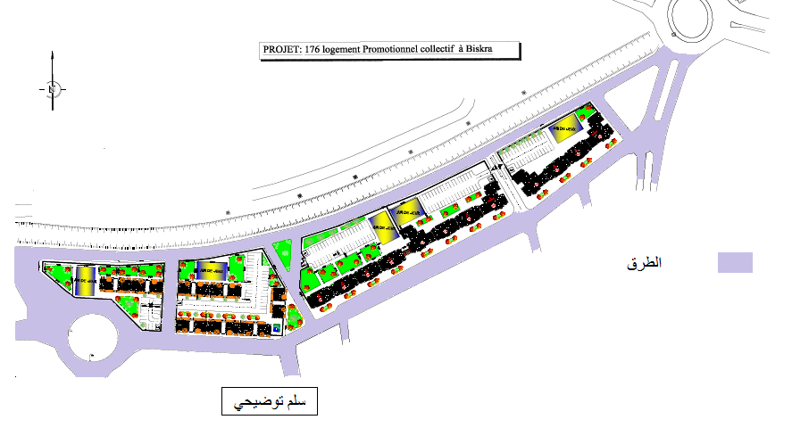
المصدر : مخطط الكتلة + معالجة الطالبة أفريل 2018
- جدول رقم (04) : يوضح مساحات و أنواع الطرق
النوع | الطرق الاولية | الطرق الثانوية | الطرق الثالثية
المساحة (م²) | 7298.85 | 2211.57 | 2240.59
الطول (م) | 486.59 | 254.53 | 286.05
العرض( م) | 15 | 7-10 | 6-8
المصدر : إعداد الطالبة .أفريل 2018
تبلغ مساحة الطرقات 4452.16 م² أي تمثل نسبة 27.98% من إجمالي المساحة الغير مبنية . حيث تحتوي هذه الأخيرة على أكبر نسبة من المساحة الغير مبنية . و يتواجد بالحي نوعان من الطرق : طرق ثانوية و هي تفصل بين الوحدات السكنية و تتربع على مساحة قدرها 2211.57 م² في تفصل بين الجزيرات .و طرق ثالثية فهي تربط تربط بين الطرق الثانوية و تستخدم للوصول الى السكنات و تقدر مساحتها ب 2240.59 م² و الذي نسجل تغلغلها الى كل أجزاء المشروع . و الطريق الاولي فهو يحد المشروع من الجهة الجنوبية و تقدر مساحته ب 7298.85 م²

- صور رقم (12) و (13) : توضح حالة الطريق .
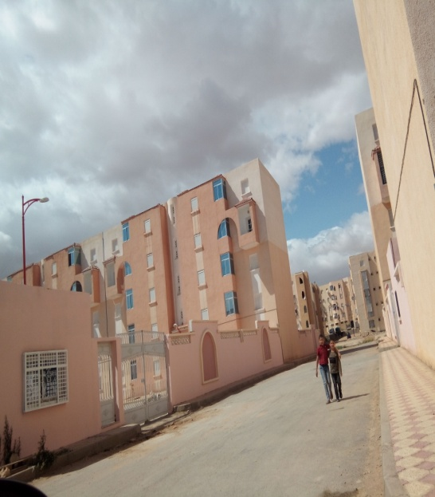
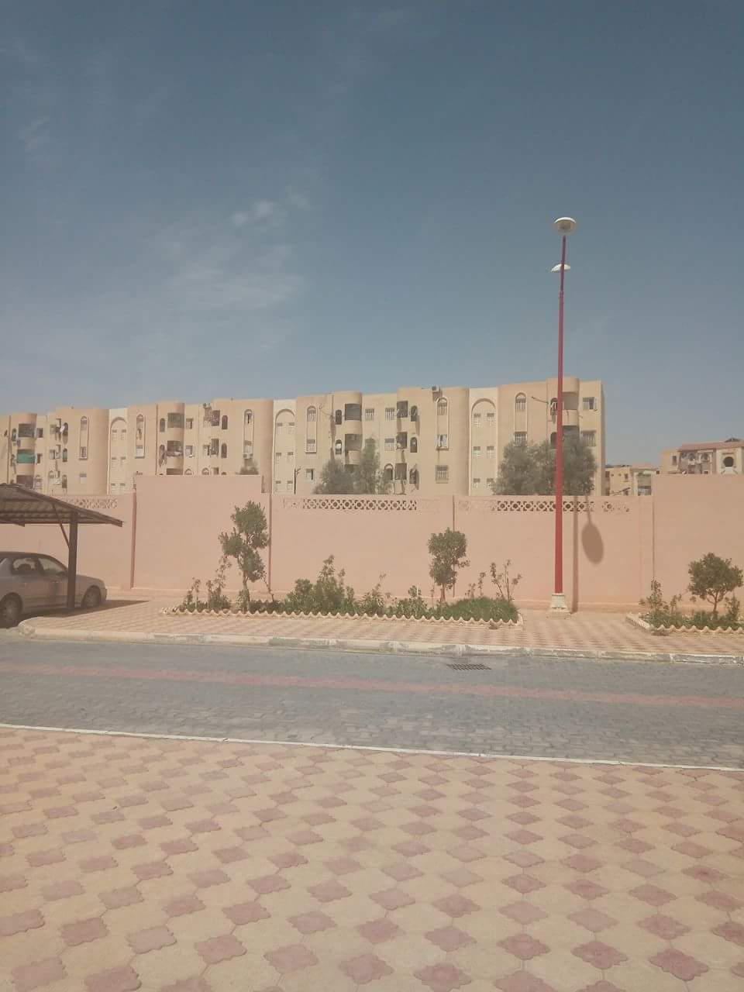
طريق ثانوي في حالة جيدة طريق ثالثي في حالة جيدة
المصدر : التقاط الطالبة 2018.
ب- منافذ الحي :
امتاز المشروع بموقع استراتيجي، حيث مكن الوصول اليه بكل سهولة و أريحية و توفره على منافذ سهلت الوصول اليه. كما يبين ذلك المخطط رقم (05).
- مخطط رقم (05) : مخطط المنافذ .
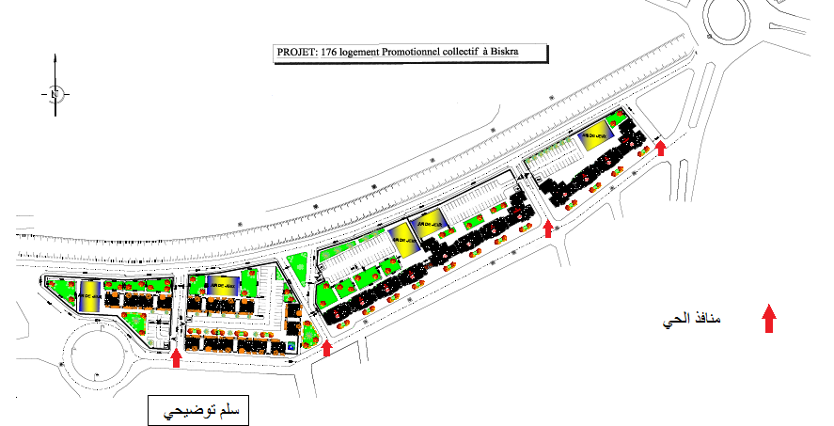
المصدر : مخطط الكتلة + معالجة الطالبة .
ج- الممرات و الارصفة :
الممرات و الارصفة تربط بين كل العمارات و تسهل حركة المشاة و كذا تربط المشروع بالمحيط المجاور له. و تقدر مساحة الممرات و الأرصفة ب 4548.33 م² بنسبة تقدر ب 31.76 % من إجمالي المساحة الغير مبنية . حيث عرضها يتراوح بين ( 2 م – 2.5 م) بالنسبة للأرصفة داخل الحي اما الارصفة الموجودة في الجهة الخلفية للحي فيتراوح عرضها ما بين ( 4 م – 5 م)
- صور رقم (14) و (15) : توضح حالة الأرصفة و الممرات .
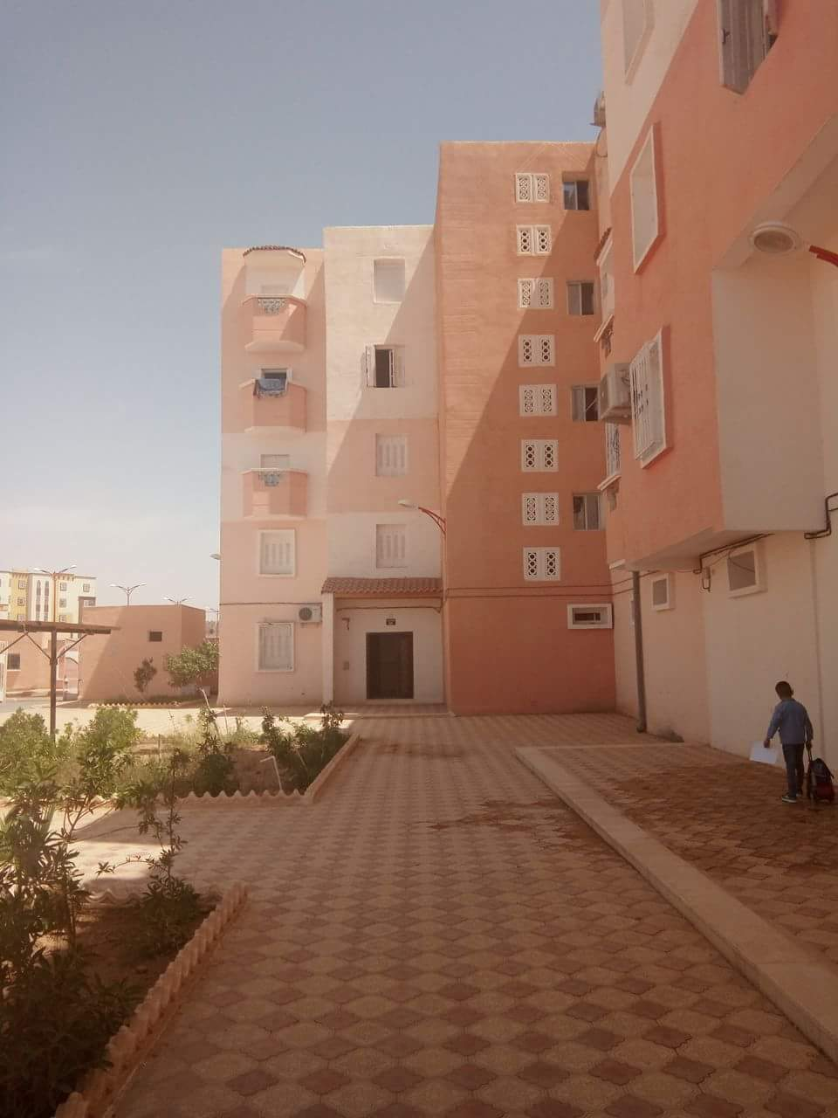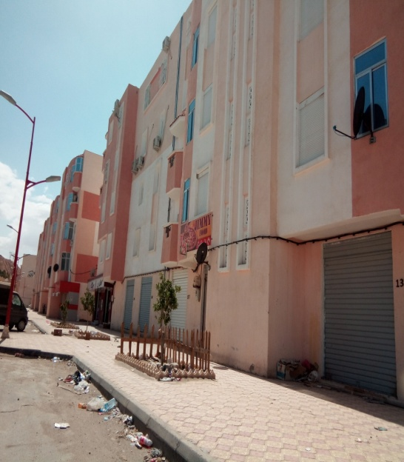
المصدر : التقاط الطالبة 2018.
الأرصفة و الممرات الموجودة في المشروع كلها في حالة جيدة .
د- مواقف السيارات :
يحتوي الحي على 5 مواقف سيارات فهي تتوسط العمارات و تتواجد وسط الوحدة السكنية و منها ما هي موجودة جنب الوحدة السكنية.كما نلاحظ ان مواقف السيارات المجودة بالحي مخطط ليست عشوائية حيث اعتمدوا على حالة الموقف المتعامد على الرصيف ذات زاوية (˚90) وأبعاد الموقف الواحد (3 م على 5 م) . فالمواقف الموجدة بالحي تغطي حاجيات سكان الحي بنسبة موقف واحد لكل مسكنين حيث يحتوي المشروع على 155 موقف .توضح ذلك المخطط رقم (06) و الصور .
- مخطط رقم (06) : مخطط مواقف السيارات .
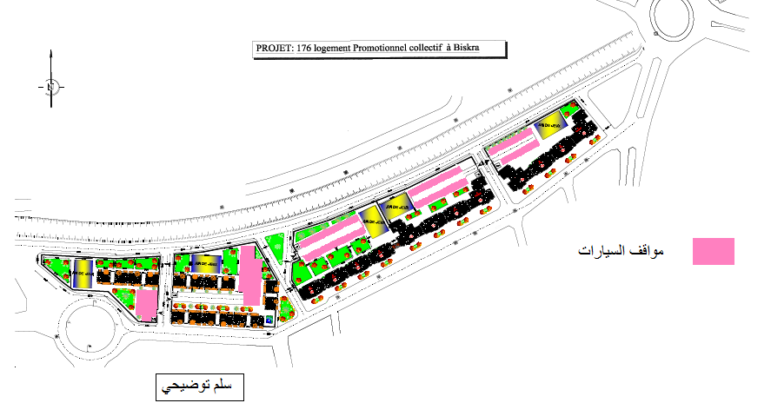
المصدر : مخطط الكتلة + معالجة الطالبة أفريل 2018
- صور رقم (16) و (17) و(18) : توضح مواقف السيارات .
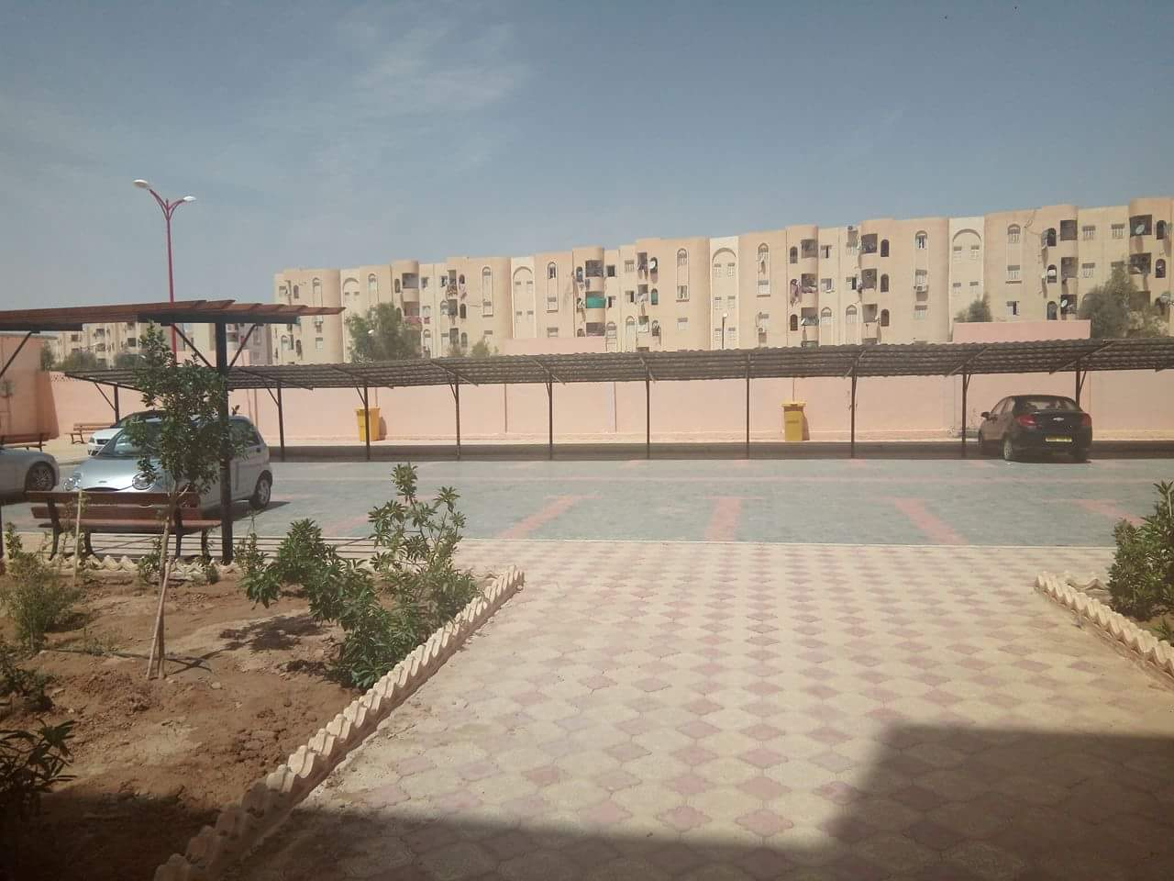
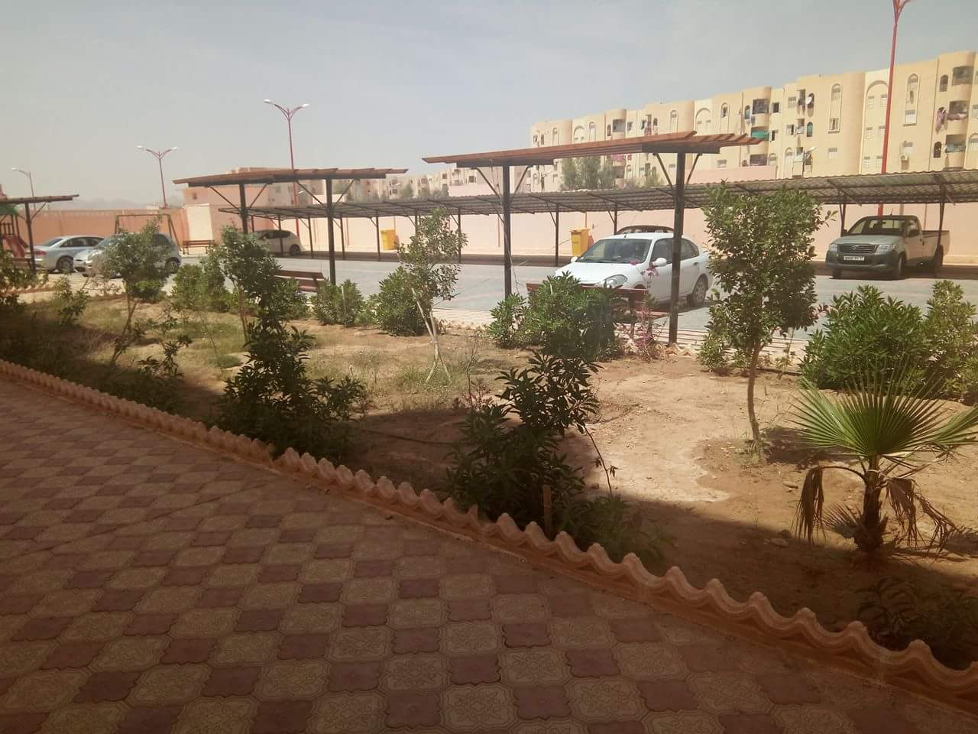
المصدر : التقاط الطالبة أفريل 2018.
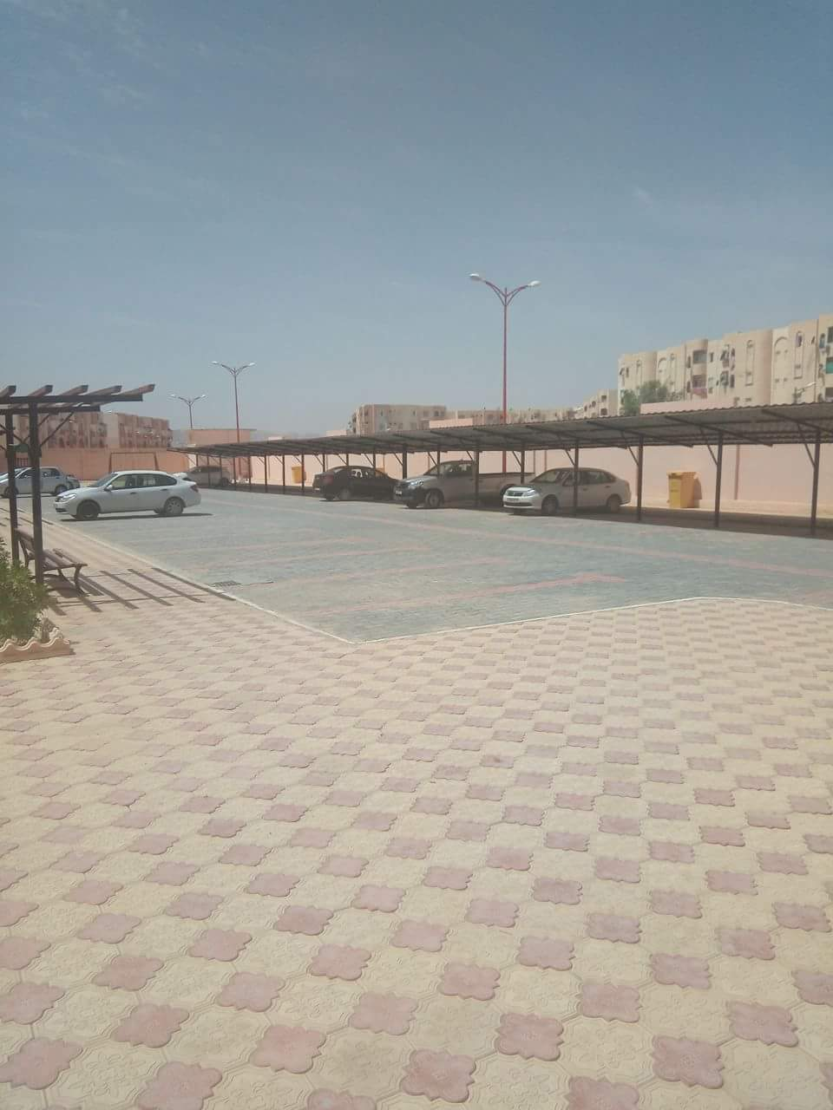
المصدر : التقاط الطالبة أفريل 2018
ه- المساحات الخضراء :
تعد المساحات الخضراء بالغة الأهمية لأي مشروع سكني و العنصر الحيوي ، حيث تعطي المساحات الخضراء مظهرا لائق للحي و بهجة في أنفس السكان. ونلاحظ بعد المعاينة الميدانية ان كل وحدة سكنية تحتوى على مساحات خضراء و وجود بعض الشجيرات ولكن بعض هذه المساحات في حالة متوسطة و البعض الأخر في حالة سيئة و هذا لعد الاهتمام بها من طرف الجهات المعنية. حيث تركزت كل المساحات الخضراء في الجهة الشمالية للمشروع و إتخذت عدت اشكال و احجام مختلفة حيث تتراوح مساحة أكبر و أصغر مساحة خضراء ما بي (220م²-25 م²) . و تحتل المساحة الكلية للمساحات الخضراء 1998.58م² بنسبة تقدر ب 13.95 % من إجمالي المساحة الغير المبنية . كما نوضح ذلك في مخطط رقم (07). توضح الصور حالة المساحات الخضراء .

- مخطط رقم(07) : مخطط المساحات الخضراء .
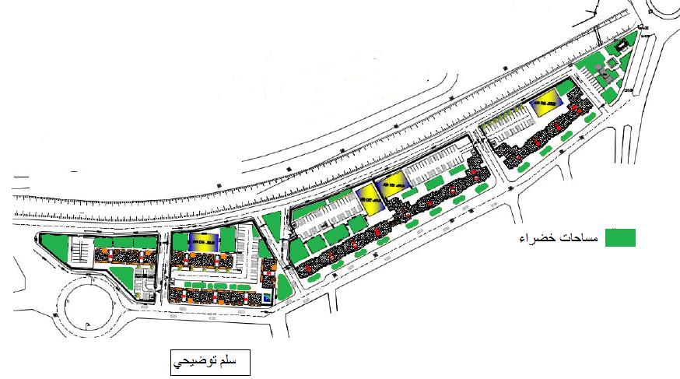
المصدر : مخطط الكتلة + معالجة الطالبة أفريل 2018
- صور رقم (19) و (20) : مساحات خضراء
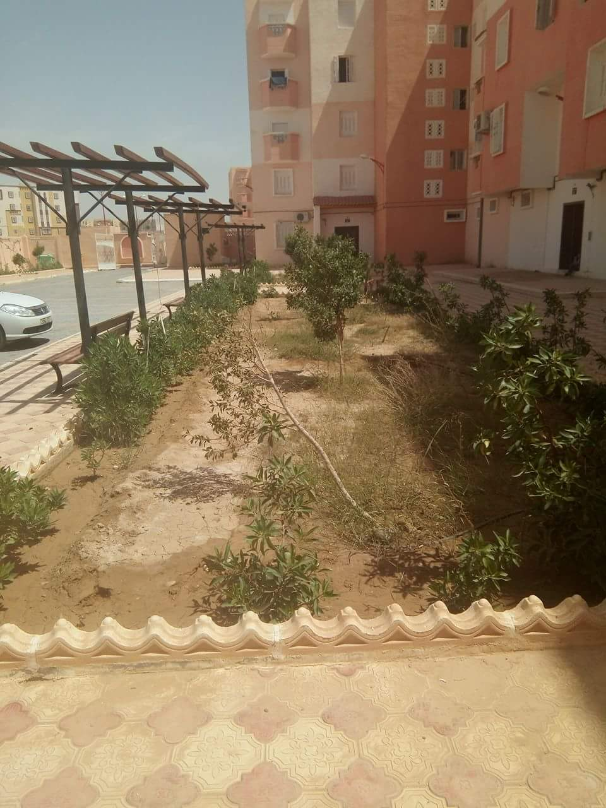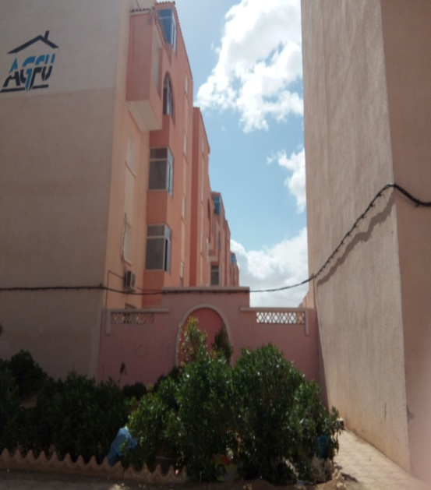
المساحات في حالة متوسطة
المصدر : التقاط الطالبة أفريل 2018.

- صورة رقم (21) : مساحات خضراء + شجيرات .
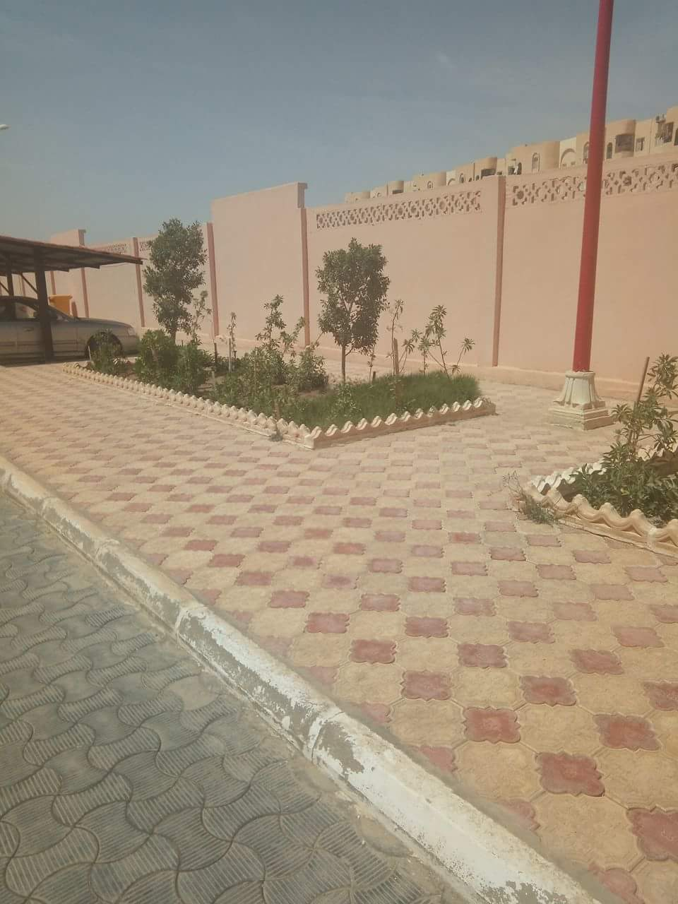
المصدر : إلتقاط الطالبة أفريل 2018.
و- ساحات لعب الأطفال :
أنشئت ساحات لعب الأطفال لتكون بيئة يجد فيها أطفال الحي او بصفة عامة سكان الحي أجواء ترفيهية و ترويحية ، و محطة لممارسة نشاطاتهم اليومية . و جلوس أهلهم و متابعة أطفالهم و هم يلهون بالألعاب الموجودة. كذا هي محطة لتوثيق العلاقات الاجتماعية مع الجيران . حيث لاحظنا بعد الخرجة الميدانية أن الحي يحتوي على ساحات لعب مجهزة بالألعاب الازمة و كذا بالكراسي الانتظار مخصصة للأهل حيث تستحوذ ساحات لعب الأطفال على مساحة تقدر ب 1575 م² بنسبة 11% من إجمالي المساحة الغير مبنية . كما توضح ذلك الصور و المخطط رقم (08) .

- مخطط رقم (08) : مخطط ساحات لعب الأطفال .
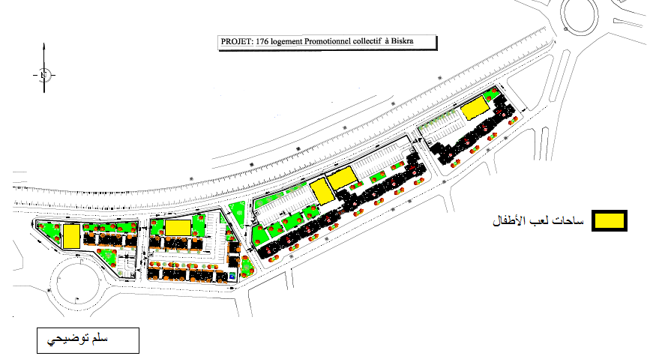
المصدر : مخطط الكتلة + معالجة الطالبة أفريل 2018
- صور رقم (22) و (23) : توضح ساحات لعب الأطفال .
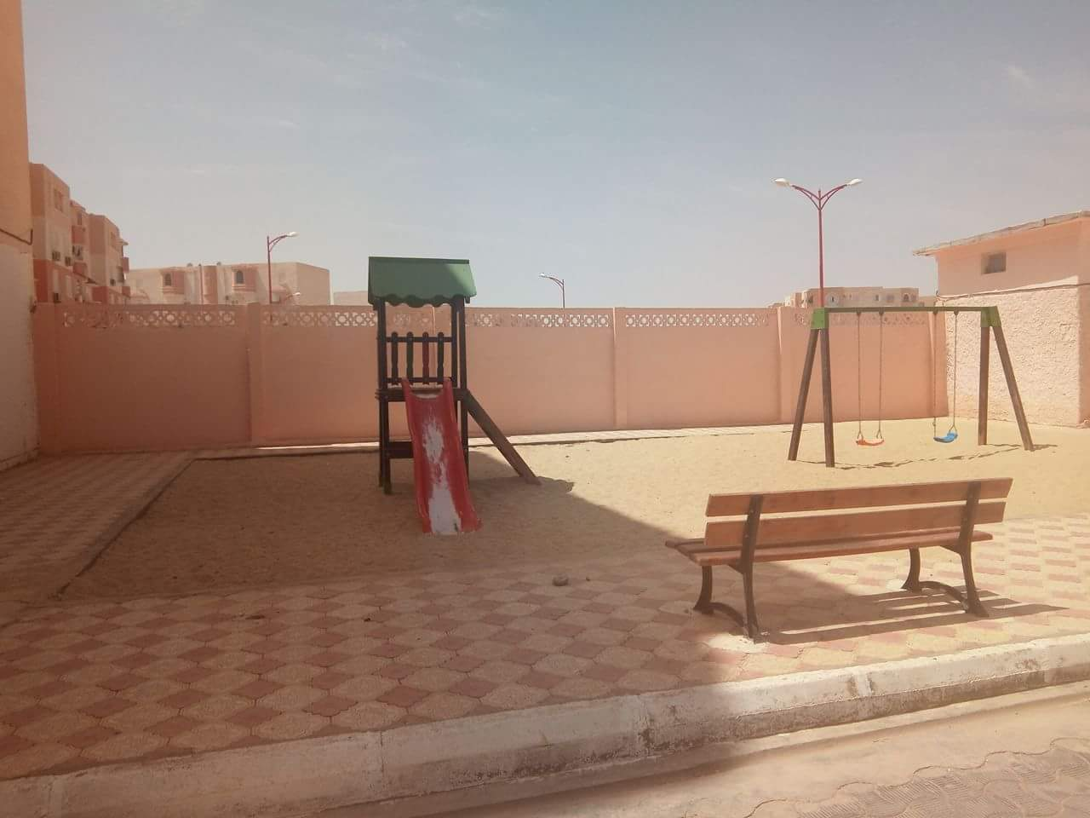
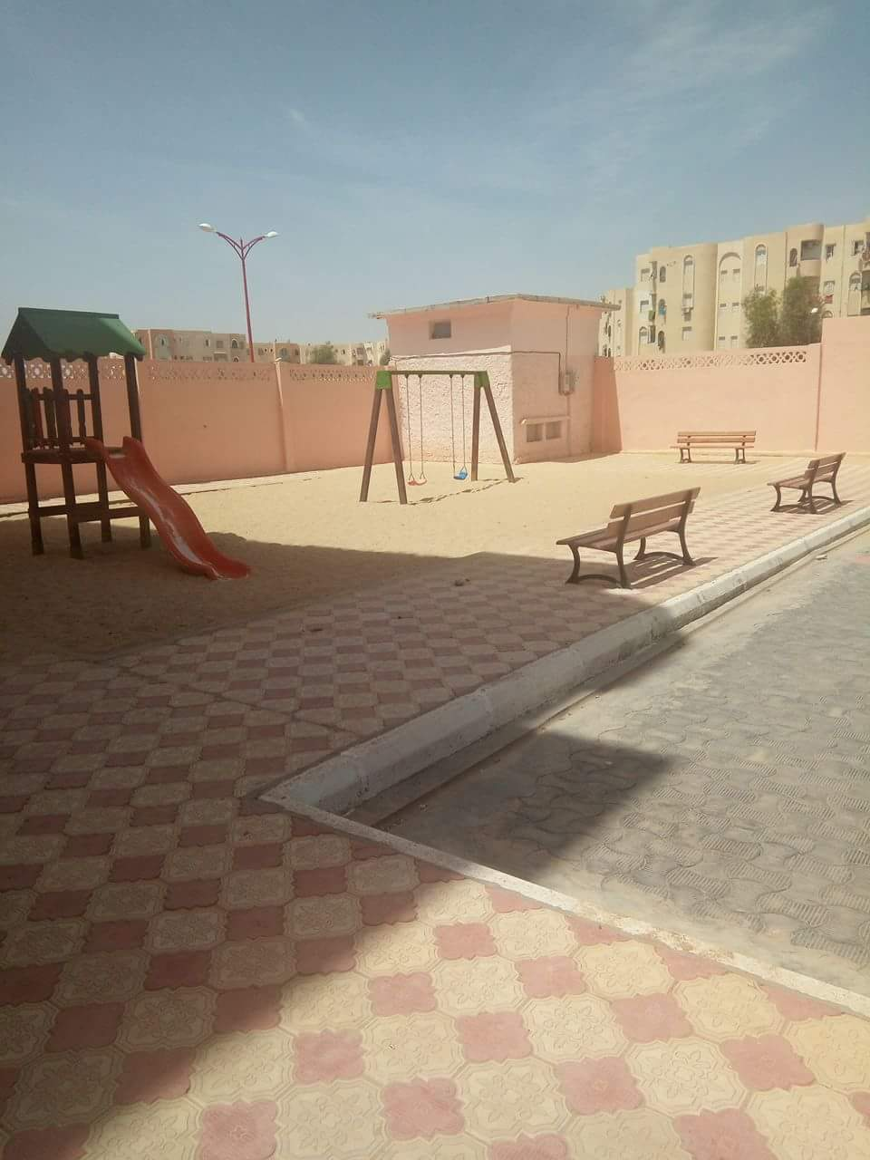
المصدر : التقاط الطالبة أفريل 2018
ن- التأثيث الحضري :
هو عنصر مكون للمجال الحضري و الهدف الأساسي منه هو توفير الراحة و الرفاهية للسكان. حيث لاحظنا بعد الخرجة الميدانية أن المشروع يتوفر على كل التجهيزات ، كما يتوفر الحي على أماكن مخصصة للحاويات مخصصة لرمي النفايات و أخري مخصصة للخبز .
و كذا يوجد بالحي المقاعد و الكراسي المخصصة للراحة و ترفيه ، و كذا يحتوي على أعمدة الكهرباء و كلها في حالة جيدة و تعمل في الليل بشكل كلي . و الصور توضح ذلك . - صور رقم (24) :مقاعد الجلوس . - صورة رقم (25) : حاويات النفايات
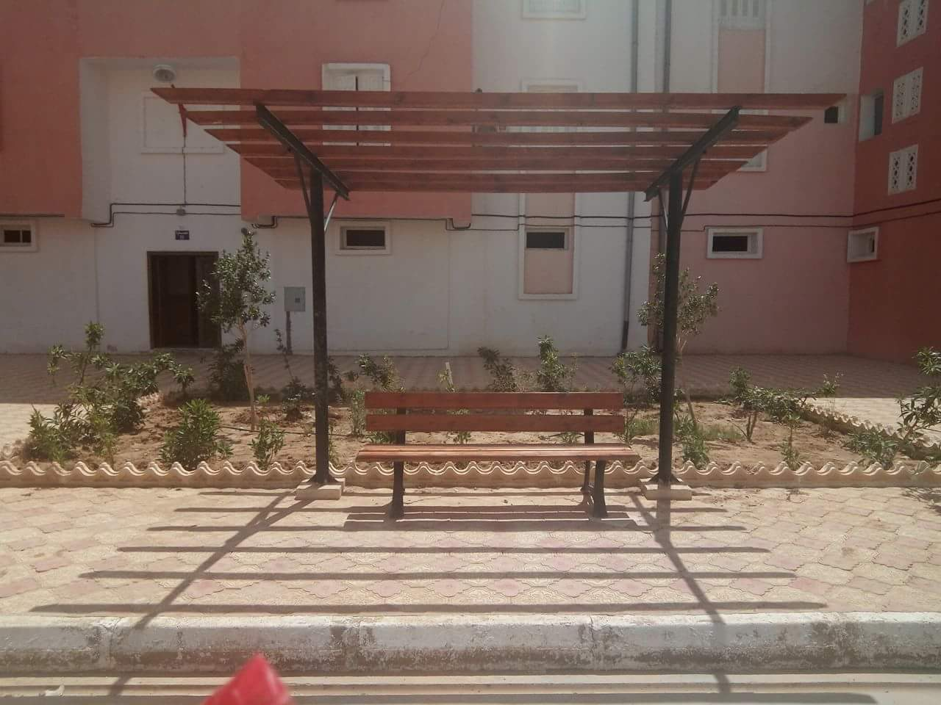
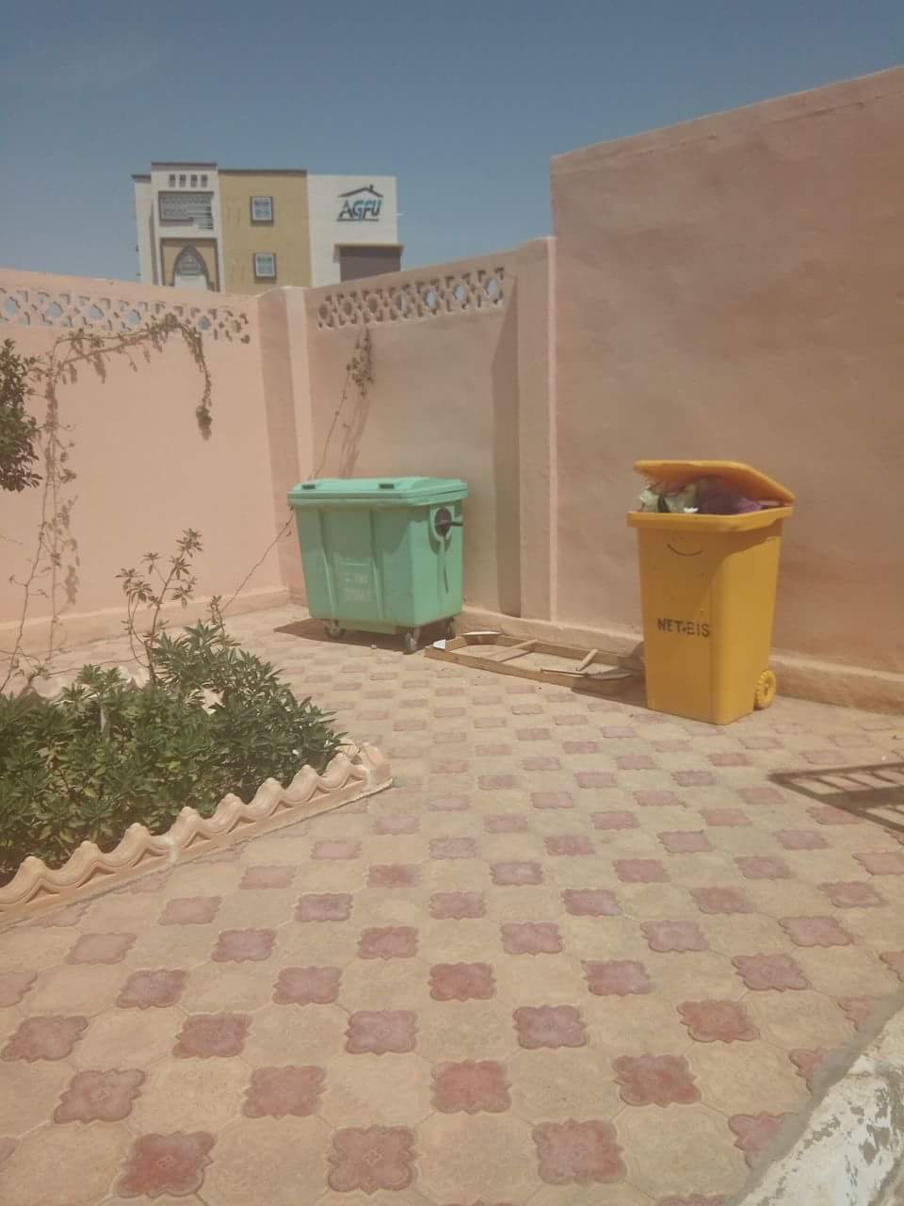
مقاعد مخصصة للجلوس و الراحة حاويات مخصصة لرمي النفايات
- صور رقم (26) و (27) : حالة أعمدة الكهرباء.
لأعمدة الإنارة دور فعال في توفير الأمن داخل الحي مما توفره م
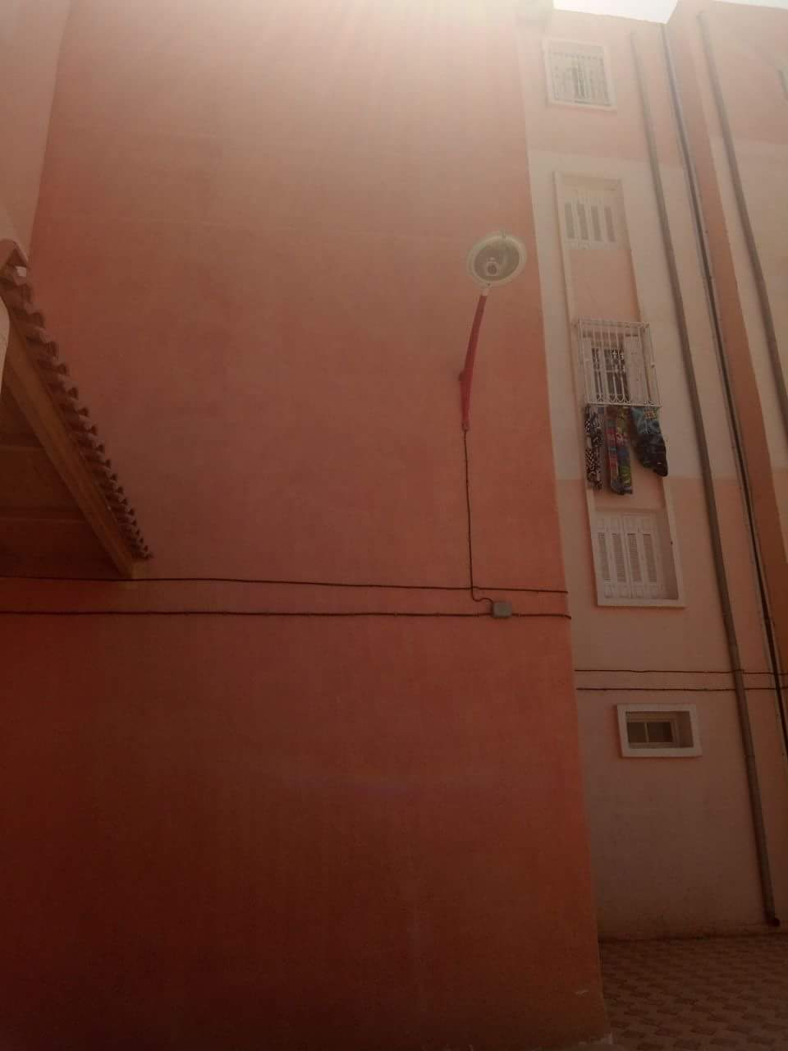
أعمدة الكهرباء في حالة جيدة و تعمل بشكل يومي

6- التجهيزات :
المجال هو عبارة عن مشروع سكن جماعي 100% حيث لا يحتوى داخل المجال على مرافق جماعية بل يحتوي على بعض المحلات التجارية التي تلبي حاجيات المستخدم اليومية و يستفيد هذا المشروع من المرافق المجودة في الأحياء المجاورة له حيث تحتوي الأحياء المجاورة على عدة مرافق منها مرافق تعليمية و تجارية و إدارية نذكر منها ( معهد للموسيقى ، الوكالة الوطنية للشغل ، سوق مغطى ، متوسطة ، مديرية التجارة )
حيث تبعد المتوسطة على اقرب نقطة في المشروع بمسافة تقدر 170 م و ابعد نقطة في المشروع تقدر ب 450 م . اما بالنسبة للسوق اقرب مسافة تقدر ب 178 م و ابعد مسافة تبلغ 540 م .
9-2- تقديم عام للمشروع 322 مسكن :
هو أحد الأحياء السكنية القديمة في مدينة بسكرة حيث تم انجازه سنة 1990 من طرف ديوان الترقية و التسيير العقاري لولاية بسكرة . حيث يتربع المشروع على مساحة تقدر ب 54655.25 م² و يضم المشروع 322 مسكن ذات نمط جماعي اجتماعي به 37 عمارة مخصصة للسكن .
إن المعلومات الواردة تحت هذا العنوان استنتجناها من المستندات المحصل عنها من طرف مديرية التعمير و الهندسة المعمارية و البناء لبلدية بسكرة . و استغلال مخطط الكتلة و الملاحضات المتحصل عنها من خلال الخرجات الميدانية و كذا الاستمارة الإستبيانية .
أ- الموقع:
يتميز المشروع بموقعة الاستراتيجي حيث يقع مشروع 322 مسكن في شرق مدينة بسكرة يحده من الجهة الشرقية حي 500 مسكن و من الشمال حي عسكري و من الغرب حي 748 مسكن و متوسطة رضا العاشوري و من الجنوب الطريق الوطني رقم (31) الذي يربط مدينة بسكرة ببلدية أريس . و يحده من الجنوب ايضا حديقة عمومية و حي 500 مسكن .

ب- الموضع :
يتموضع المشروع و المحيط المجاور له على أرضية قابلة للبناء و كذا تتكون في مجملها من تكوينات جيولوجية من الزمن الرابع.كما تتميز المنطقة بإنحدار قليل ما بين 2 و 5 . أما في ما يخص بقابلية تحمل التربة للمشروع في ارضية جيدة و قابلة للبناء .
3- المورفولوجية العامة لمشروع 322 مسكن :
تم الاعتماد في هذا المشروع على التخطيط الشطرنجي حيث تم إستخدام هذا النوع منذ القدم لأنه سهل وضع الخطة و تقوم فكرة هذه الخطة على مد شوارع طويلة و عريضة تتعامد مع بعضها البعض، ولهذا تشبه في تقسيماتها لوح الشطرنج و من الخصائص المميزة لهذا النوع سهولة وضع الخطة إذ أنها تقوم على مد شارعين رئيسيين متعامدين مع بعضها ثم تقسيم المربعات الناجمة عنهما إلى شوارع صغيرة متعامدة مع بعضها بعضا ناتج عنها قسائم مربعة الشكل و كذا سهولة تقسيم الأرضية للاستعمالات المختلفة بحيث يمكن تقسيم الأراضي بسرعة و بدقة و تكون الأشكال الهندسية الناتجة عن ذلك منظمة .
4- شبكة النفع العام :
فهي مجموعة من العناصر الهيكلية المترابطة التي توفر إطار عمل يدعم الهيكل الكلي لأي مشروع . فهي البنى المادية و التنظيمية الأساسية اللازمة لتشغيل أي مشروع ، و نذكر منها شبكة الصرف الصحي ، شبكة المياه ، الكهرباء ، الغاز ........
أ- شبكة الصرف الصحي :
تغطي شبكة الصرف الصحي كل المشروع ( 322 مسكن) ذات نمط أحادي قديمة الإنجاز . و الشبكة تتراوح أقطارها ما بين ( 300 ملم و 1500 ملم ) من الإسمنت المضغوط تم تجديد جزء من المشروع بقنوات جديدة من نوع (PHD) ذات أقطار تتراوح ( 315 ملم و 400 ملم) و يتم تفريغ هذه الأخيرة في وادي سيدي زرزور .

ب-شبكة المياه الصالحة للشرب :
الماء هو عنصر أساسي لاستمرار حياة الكائنات الحية بعد الهواء .و له دور كبير في استقرار الشعوب في مكان معين . لذا فإن كل المخططين يهتمون به كثيرا في الدراسات العمرانية . فمجال الدراسة ( مشروع 322 مسكن ) متصل بشبكة المياه ذات أقطار مختلطة ما بين ( 200 ملم – 400 ملم ) بالنسبة للشبكة الرئيسية في حين الشبكة الثانوية و الثالثية أقطارها ما بين ( 63 ملم – 150 ملم ) .و تميز الشبكة ذات نمط حلقي .
ج- الكهرباء:
تعتبر الطاقة الكهربائية المحرك الرئيسي لهذه الحياة في الوقت الحالي ، فكافة تفاصيل حياتنا اليومية أصبحت تعتمد على هذه الطاقة الهامة . فلهذا فإن كل مشروع 322 مسكن مزود بالكهرباء ذات الضغط القاعدي. و تم توصيل الكهرباء الى المشروع عن طريق مد الكوابل في قنوات تحت الأرض كما يحتوي المشروع على محول كهربائي واحد يغذي كل المشروع و يحتل على مساحة تقدر ب 16 م ² .
د- الغاز:
بناءا على نتائج الإستمارة البيانية ، تبين أن مشروع 322 مسكن مغطى كليا بشبكة الغاز .
5- تحليل الاطار المبني و الغير مبني :
سنحاول في هذا الجزء التطرق للعناصر المكونة للحي و التي تتمثل في الإطار المبني و الإطار الغير مبني و من دراستنا التحليلية لعناصر الحي سيتم التركيز على انماط العمارات و الواجهات و كل ما يتعلق بالعمارة هذا ما يخص الإطار المبني ، أما على مستوى الإطار الغير مبني سندرس المكونات الأخرى للحي و المتمثلة في الفضاءات المشتركة للحي . يوضح الجدول رقم (05) مساحات و نسب الإطار المبني و الإطار الغير مبني .

- جدول رقم (05) : جدول يمثل النسبة من الإطار المبني و الغير المبني
 | المساحة م ² | النسبة % | الدائرة النسبية
المساحة المبنية | 7270 | 13.30
المساحة الغير مبنية | 47385.25 | 86.70
المساحة الكلية | 54655.25 | 100
المصدر : إعداد الطالبة .أفريل 2018
يتكون الإطار المبني من سكنات جماعية حيث تحتل هذه الأخير مساحة تقدر ب 7270 م² تمثل 13.30% من المساحة الكلية.و هي مساحة متواضعة نوعا ما مقارنة مع تلك المخصصة . أما الإطار الغير مبني فيحتل مساحة كبير و تقدر ب 47385.25 م² بنسبة تقدر ب 86.70% من إجمالي المساحة الكلية . اذ أن المساحة المبنية أو ما يعرف تقنيا بمساحة الإستلاء أو الاستحواذ على الأرض .و هو عنصر فعال و أساسي في تحديد نمطية الشكل الحضري لأي مجال عمراني . و المساحة المبنية هي " المساحة المغطاة بالمباني و محسوبة في مستوى أفقي من مستوى سطح الأرض و لا تحسب فيها الشرفات و الدرج و المداخل. الحيث يقدر معامل الإستلاء الأرض ces = 0.13 . و هو مؤشر جد متواضع يعكس حجم الانفتاح ضمن المشروع و ينبئ الكثافة البنائية و التي تقدر بما لا يزيد عن 0,00067 و الكثافة البنائية الخام تقدر 0,0050 التي تؤكد هي الأخرى على توفر الإضاءة النهارية و التهوية الطبيعية ، و الهدوء ، و توفير المساحات المفتوحة و الأمان ضمن المشروع.

5-1- الاطار المبني:
يتمتل المجال المبني في مجال الدراسة على سكنات جماعية .و تم استعاب 322 مسكن عن طريق بناء 37 عمارة بمساحة قدرها 7270 م² مقسمة على شكلين من العمارات بما معدله 69 و 80 م² لكل مبنى ، و كل العمارات تحتوي على محلات تجارية تحتل طوابقها الأرضية موجهة للوظيفة التجارية و هو ما يتعارض الى حد ما مع الوظيفة السكنية فيما يتعلق بالهدوء و الراحة من جهة و هدر مساحات كان الاجدر استغلالها لتوفير أكبر قد من الشقق السكنية لتلبية الطلب المتزايد على السكن . أما باقي الطوابق فقد صممت على شكل شقق سكنية منها من تحتوي على مساكن F3 و هناك من تحتوي على نوعين F4 و F3.
- مخطط رقم (09) : مخطط الإطار المبني .
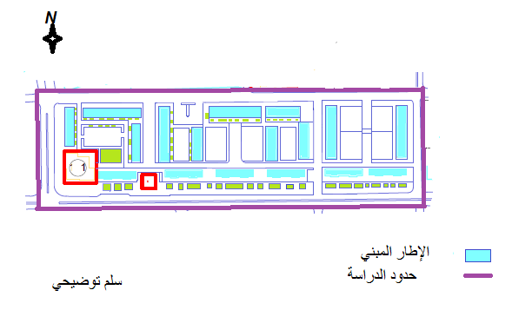
المصدر : مخطط الكتلة + معالجة الطالبة . ماي 2018
أ- أنماط العمارات :
الإطار المبني لمشروع 322 مسكن هو عبارة عن عمارات سكنية تنقسم الى نمطين تختلف عن بعضها من حيث النوع و عدد الغرف . نوضح في الجدول رقم (06) .

- الجدول رقم (06) : : يوضح أنماط العمارات الموجودة في المشروع .
النمط | الشكل | العدد | مساحة السكن م² | مساحة العمارة م² | عدد المساكن | عدد الطوابق | عدد الغرف | ارتفاع العمارة م
أ |  | 12 | 80 | 210 | مسكنين في الطابق | C+4 | F4 | 16
 |  |  | 69
 |  |  |  |  |  |  | F3
ب |  | 25 | 80 | 190 |  | C+4 | F4 | 16
 |  |  | 69 |  |  | C+5 | F3 | 18
المصدر : إعداد الطالبة . أفريل 2018
يحتوي المشروع على نمطين من العمارات. 12 عمارة من النمط أ و 25 عمارة من النمط ب و تحتوي كل العمارات على مسكنين في الطابق الواحد ، و تختلف العمارات في الارتفاع و هذا لاختلافها في عدد الطوابق منها ما تحتوي على S+R+4 و منها S+R+5 . كما تختلف الشقق في عدد الغرف و المساحات حيث يوجد مساكن تحتوي على 3 غرف و تقدر مساحتها 80 م² و مساكن تحتوي على غرفتين و تقدر مساحتها 69 م² .
1- علاقة المبنى بالمباني المجاورة : إن البنايات المشكلة لأي منطقة عمرانية تنشأ وفق نظام و تتابع و تراصف معين ، و بمعنى أخر يوجد هناك حد فاصل بين البنايات أو حائط مشترك بينها . هذين الأخرين كفيلين بتحديد علاقة المبنى بالمباني المجاورة و كذلك التحكم في إمكانية توفير الهدوء و تخفيف حدة الضوضاء و توفير الإضاءة و التهوية و الخصوصية و تجنب انتشار الحريق. توطنت المباني المشكلة للمشروع متجاورة على شكل صفين متقابلين و أخرى متعامدة معها. اذ تبعد واجهتها الجانبية بما يقارب 9 م عن المباني المجاور لها. في حين تفصل بين واجهاتها الأمامية مسافة تقدر تتراوح ما بين 15 م الى 60 م و هي تتطابق نوعا ما مع القاعدة L=H.
2- علاقة المبنى بالطرق : و هو وسيلة تستخدمها أنظمة البناء لأجل توفير الهدوء و الخصوصية . و إعطاء نسق معين للشكل العمراني للمشروع. اذ كان لتوضع المباني على حافة الطريق بصورة مباشرة . أن تراوحت المسافة الفاصلة بين المباني و محاور الطرق و الحركة ما بين 15 م و 20 م .
3- توجيه المباني : من خلال المخطط رقم (10) قمنا بالوقوف على طريقة توجيه مباني مشروع 322 مسكن و التي تحكم فيها بصورة اساسية كل من شكل و مساحة الوعاء العقاري المستقبل للمشروع، بالإضافة إلى محاور الطرق القائمة. و التي كانت في أغلبها متجهة نحو الشمال بما نسبته 33% في حين أن 24% منها ذات توجيه نحو غرب و في حين 27% متجهة نحو الشرق و هو ما يتعارض مع المؤشرات الموصى بها ضمن هذا النوع من المشاريع و ضمن هذه المواضيع.و 16 % تتجه نحو الجنوب فهي تتوافق نوعا ما مع المؤشرات الموصى بها في توجيه المباني .
-مخطط رقم (10): مخطط توجيه المباني .
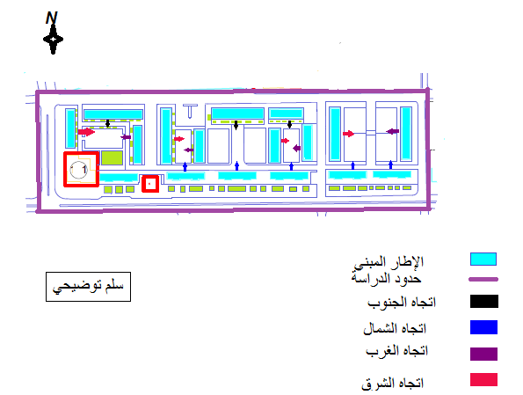
المصدر : مخطط الكتلة+معالجة الطالبة .ماي 2018.
4- الشقق و التصميم الداخلي لمباني المشروع : تتشكل مباني المشروع من شقق من نوع F3 و F4 و التي تتراوح مساحتها بين 69 و 80 م² و هي نوعا ما تتعارض مع تركيبة و حجم الأسرة الجزائرية . خاصة عندما اضفنا عنصر التصميم الداخلي للمبنى المشكل من تصميم كلاسيكي من خلال رواق يتوسط الغرف الموزعة على شكل طولي و هو تصميم أصبح مكرر بشكل زائد و غير وظيفي يتعارض في العديد من الاحيان مع عادات و نمط عيش الأسرة الجزائرية ما دفع الي تغيرات و تدخل الاسر على التصميم منذ الوهلة الأولى لشغل المسكن و لا تقتصر عملية التدخل هنا على الأجزاء الداخلية فقط بل تتعداها إلى الواجهة الخارجية خاصة ما تعلق بالشرفات .
ب- الواجهات :
من خلال الخرجة الميدانية التي قمنا بها لمشروع 322 مسكن لاحظنا أن الواجهات في حالة متدهورة حيث قام المستخدمون بعدة تغيرات على الواجهات و تتمثل أغلبها في إضافة سياج من الحديد للنوافذ و الشرفات و كذا انتشار المقعرات الهوائية و المكيفات .كما يوجد من غلق الشرفة تماما او بشكل جزئي بما يزيد عن 80 % من المساكن .لأنها لا تتلائم مع طبيعة المنطقة لأنها حارة جدا في فترة الصيف حيث يكون لها أثر كبير في دخول الرياح و أشعة الشمس بتدفق كبير. و كذا لا تتلائم مع ثقافة المجتمع و عادته و تقاليده . كما اعتمدوا في تصميم الواجهات على واجهات عادية لا تحتوي على الزخرفة و نقوش . كما توضح الصور ذلك .
- صورة رقم (28) : تدخل على الشرفات - صورة رقم (29) : انتشار المقعرات
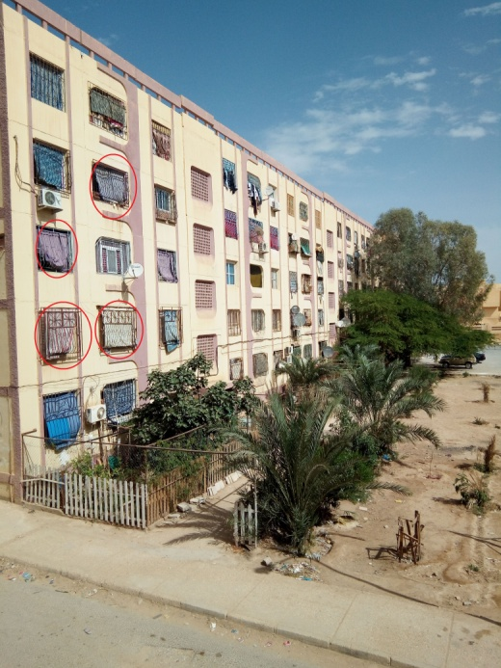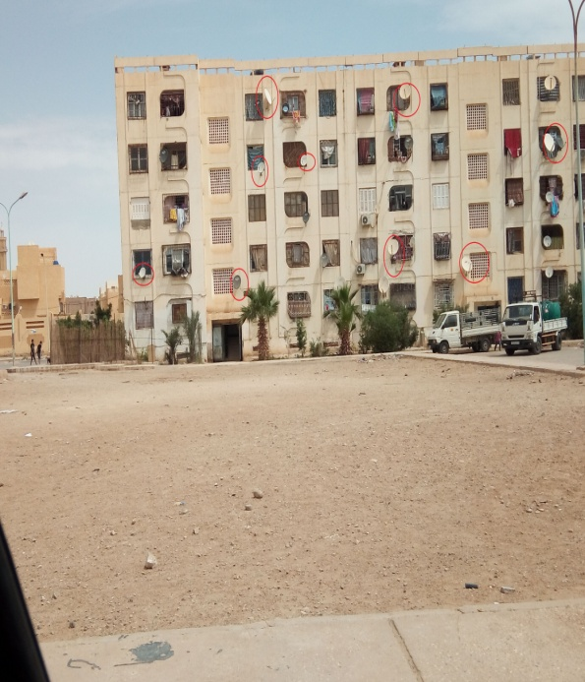
المصدر : إلتقاط الطالبة ماي 2018
- صورة رقم (30) : إنتشار المكيفات
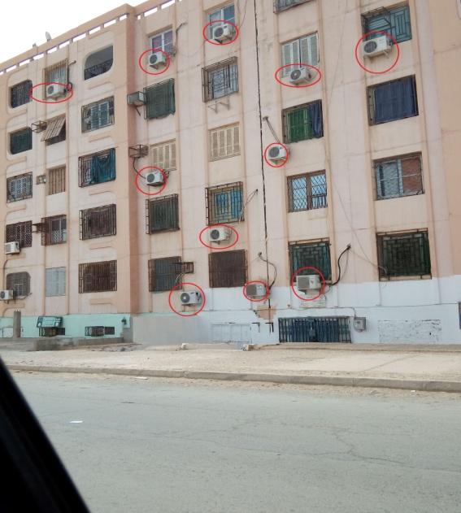
المصدر : إلتقاط الطالبة ماي 2018
5-2- الاطار الغير مبني :
الإطار الغير مبني هو عبارة عن الفضاءات المفتوحة التي يشترك فيها كل سكان الحي فهي تتمثل في مساحات الخضراء ،ممرات و الارصفة ، الطرق ، مواقف السيارات و ساحات لعب الاطفال . و التي حرصنا على ابرازها ضمن المخطط الموالي :
- مخطط رقم (11) : يمثل مخطط الاطار الغير المبني لمشروع 322 مسكن .
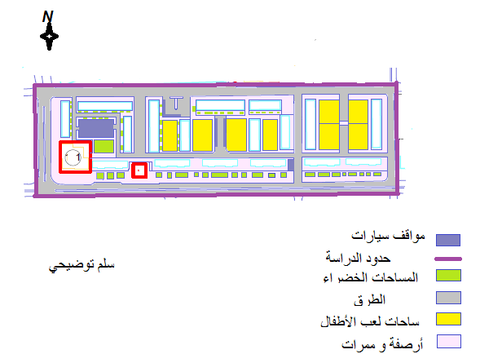
المصدر : مخطط الكتلة + معالجة الطالبة ماي 2018
- جدول رقم (07) : يوضح نسبة الاطار المبني لمشروع 322 مسكن .
المجال |  | المساحة م² | النسبة% | النسبة% من المساحة الكلية | الدائرة النسبية
1 | المساحات الخضراء | 4885.42 | 10.31 | 8,94
2 | ساحات لعب | 7221.51 | 15.24 | 13.22
3 | الطرق | 12249.09 | 25.85 | 22.41
4 | الممرات و الارصفة | 10481.62 | 22.12 | 19.17
5 | مواقف السيارات | 3080.04 | 6.5 | 5.64
6 | مساحات شاغرة | 9467.57 | 19.98 | 17.32
المجموع |  | 47385.25 | 100 | 86.70
المصدر: إعداد الطالبة .أفريل 2018
أ- الطريق و محاور الحركة :
تعتبر شبكة الطرق اهم العناصر الاساسية في تقسيم و تنظيم المشاريع العقارية حيث تقوم بربطها بكل اجزاء المدينة فهي تسهل الحركة و التنقل في كل اجزاء المشروع ، و تعد الطرق المتحكم الرئيسي في نجاح المخططات العمرانية . الطرق فهي اساسية في تقسيم الاراضي الى قطع فقد قسمت مشروع 322 مسكن الى عدة وحدات سكنية . كما أن موقع المشروع المتميز جعل إمكانية الوصول اليه بالحركة الميكانيكية سهلة و ذلك لقربه من الطريق الوطني رقم (31). و يوجد بالحي عدة انواع من الطرق نذكر منها ( طريق وطني، طريق أولي ، طرق ثانوية ، طرق ثالثية ) حيث تقدر مساحة الطرق ب 12249.09 م² بنسبة تقدر25.85 % من اجمالي المساحة الغير مبنية و 22.41% من مساحة المشروع ككل و هي نسبة متواضعة مقارنة مع باقي الاستخدامات . كما يوضح ذالك المخطط رقم (12) و الجدول رقم (08) .
- مخطط رقم (12) : مخطط الطرقات لمشروع 322 مسكن .
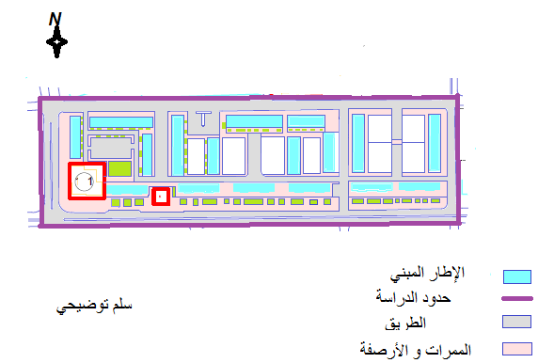
المصدر : مخطط الكتلة + معلجة الطالبة ماي 2018
- جدول رقم (08) : يوضح نوع و مساحة الطرقات الموجودة في مشروع 322 مسكن.
النوع | طريق و طني رقم (31) | طريق أولي | طرق ثانوية | طرق ثالثية
العرض م | 20 | 15 | 8 | 6
الطول م | 444.93 | 120.26 | 725.21 | 694.83
المساحة م² | 8898.6 | 1803.9 | 5801.68 | 4168.98
 | ذو اتجاهين | ذو اتجاهين | اتجاه واحد | اتجاه واحد
المصدر : إعداد الطالبة . أفريل 2018
تبلغ مساحة الطرقات 12249.09 م² أي تمثل نسبة 25.85% من إجمالي المساحة الغير مبنية حيث تحوز هذه الأخيرة على اكبر نسبة من المساحة الغير مبنية . و يتواجد بالحي ثلاثة أنواع من الطرق : طريق أولي فهو ينقل المرور بأحجام كبيرة و يربط بين الطرق الثانوية الطرق الرئيسية و الوطنية وتحتل مساحة تقدر ب 1803.9 م² و يتموضع بالجهة الغربية للمشروع .و طرق ثانوية و هي تفصل بين الوحدات السكنية و تتربع على مساحة قدرها 5801.68 م² و هي موزعة على حل المشروع .و طرق ثالثية فهي تربط بين الطرق الثانوية و تستخدم للوصول الى السكنات و تقدر مساحتها ب 4168.98 م² و التي نسجل تغلغلها الى كل اجزاء المشروع . و الطريق الوطني رقم (31) فهو يحد المشروع من الجهة الجنوبية و تقدر مساحته ب 8898.6م² . و هو يساهم في خلق بعض السلبيات التي يمكن ان يسببها للمشروع خاصة ما تعلق منها بالأمن و الراحة
- صور رقم (31) و (32) و (33) : توضح حالة الطرق .
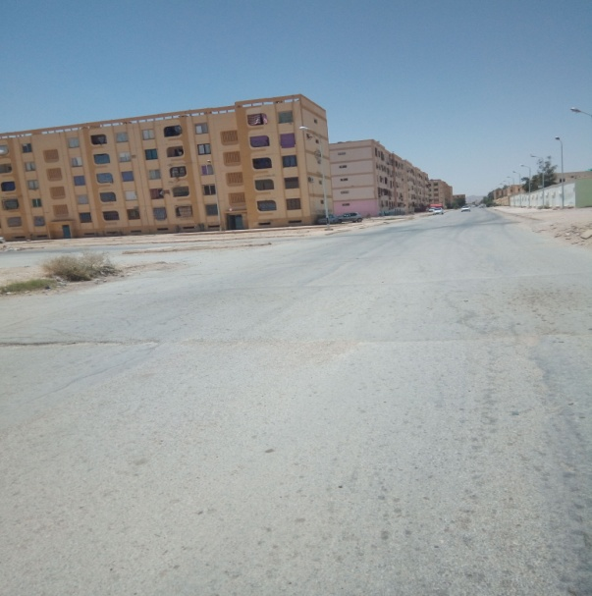
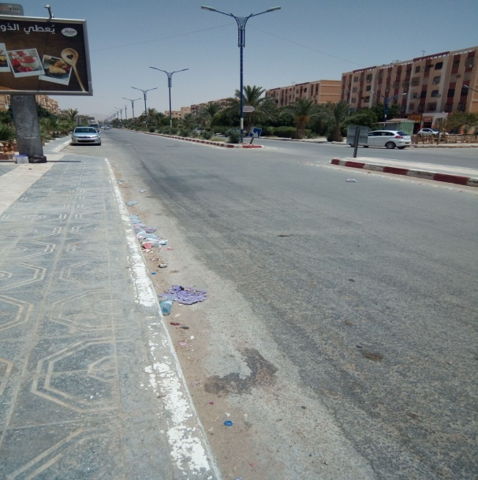
الطريق في حالة جيد
المصدر : التقاط الطالبة ماي 2018.
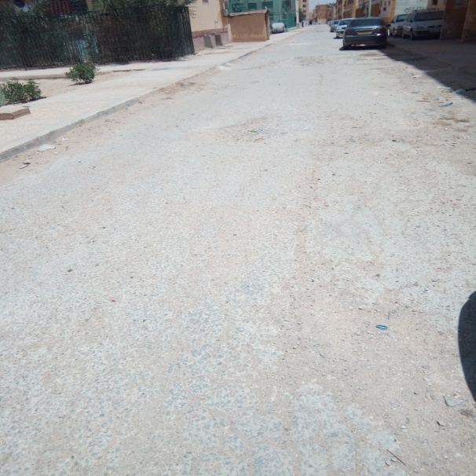
الطريق في حالة سيئة
المصدر : التقاط الطالبة ماي 2018.
ب- المنافذ:
نظرا لامتياز الحي بموقع استراتيجي ، حيث مكن الوصول إليه بكل سهولة و أريحية و ذلك باتصاله بالطريق الوطني رقم 31 و توفره على عدة منافذ سهلت الوصول إليه .
- مخطط رقم(13) : مخطط المنافذ .
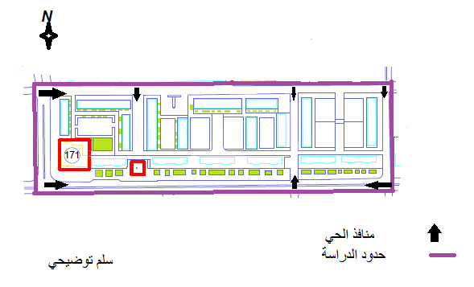
المصدر : مخطط الكتلة + معالجة الطالبة. ماي2018 .
ج- الممرات و الارصفة :
تعتبر ممرات الراجلين من العناصر المهمة في تهيئة المشاريع العقارية كذا تسهل حركة المشاة و كذا الربط بين العمارات و تربط المشروع بالمحيط المجاور و باقي الفضاءات الاخرى. تقدر مساحة الممرات و الارصفة ب 10481.62 م² بنسبة 22.12 % من اجمالي المساحة الغير مبنية . عرضها يتراوح ما بين ( 2 م – 12 م ). أما بالنسبة لطريقة تصميمها فهي توضعت بشكل موازي لطرق الآليات بالإضافة إلى أخرى تتعامد معها و تربطها بمدخل المباني . أو تتغلغل ضمن المساحات الحرة للمشروع . و بعد المعاينة الميدانية وجدنا أن بعض هذه الارصفة في حالة جيدة و البعض في حالة متوسطة و البعض الاخر في حالة سيئة .
- صور رقم (34) و (35) : توضح حالة الأرصفة .
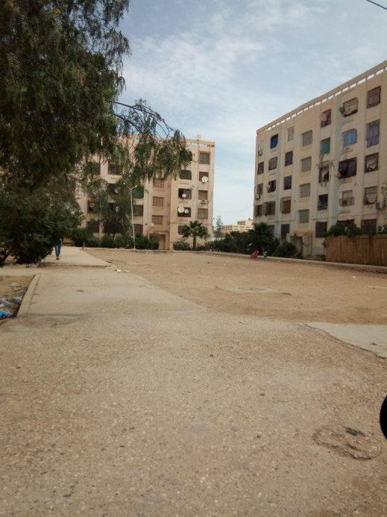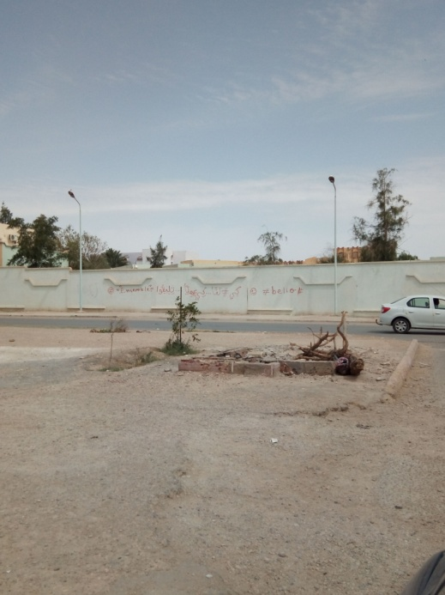
الأرصفة في حالة متوسطة الأرصفة في حالة رديئة
المصدر : إلتقاط الطالبة ماي 2018
د- مواقف السيارات :
يتوفر الحي على 4 مواقف للسيارات بطاقة استيعاب لا تتجاوز 50 سيارة فهي لا تغطي احتياجات سكان الحي . ولهذا يلجئ الكثير من سكان الحي بالركن العشوائي أمام العمارات و كذا اللجوء لاستعمال الأرصفة لركن سياراتهم و كذا تم استغلال ساحات لعب الاطفال . كما توضح ذلك الصور و المخطط رقم (14).
- مخطط رقم (14) : مخطط مواقف السيارات .
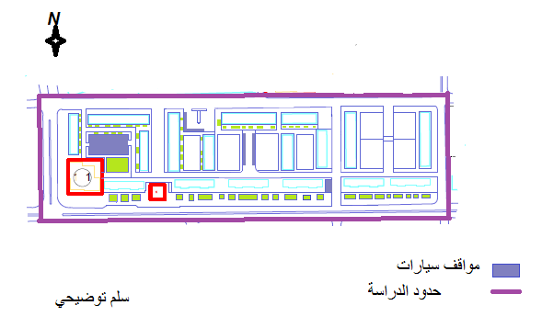
المصدر : مخطط الكتلة + معالجة الطالبة ماي 2018
- صور رقم (36) و (37) : توضح مواقف السيارات
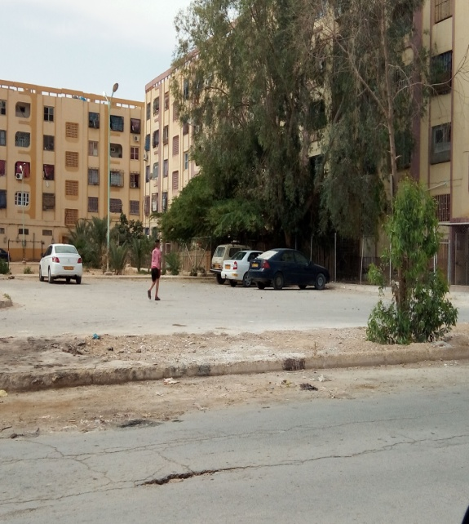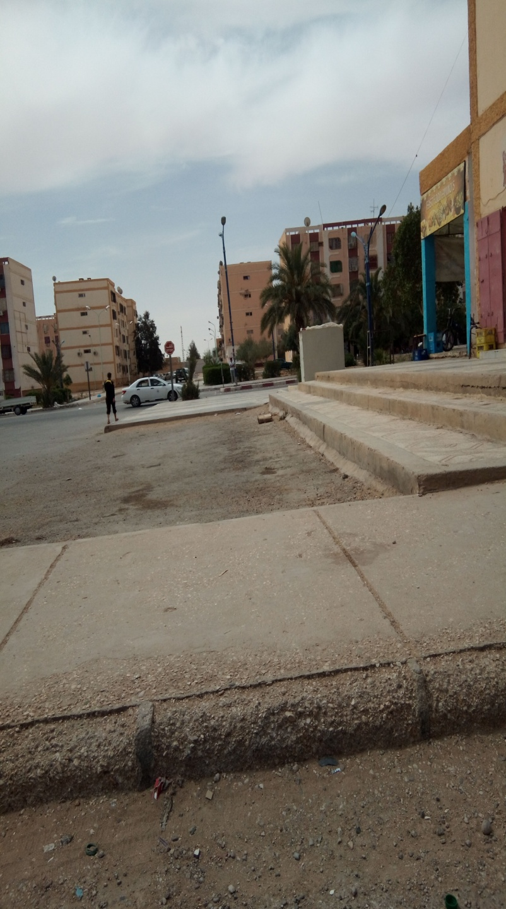
مواقف غير مخططة
المصدر : إلتقاط الطالبة . ماي 2018

- صورة رقم (38) و (39) : توضح المواقف العشوائية .
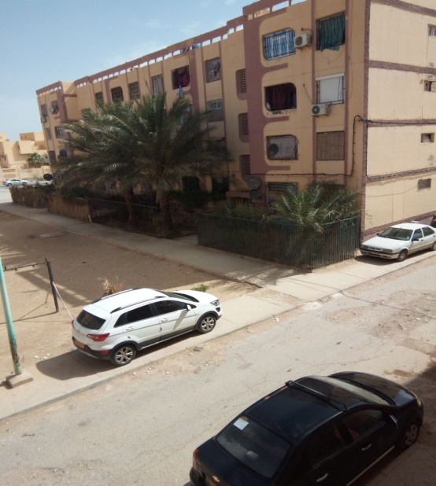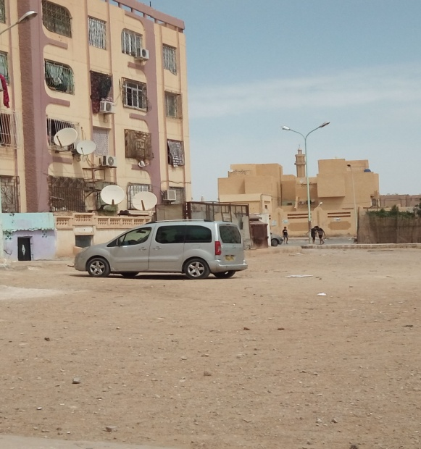
ركن فوق الأرصفة ركن داخل مساحات لعب الأصفال
المصدر : إلتقاط الطالبة ماي 2018
ه- المساحات الخضراء :
تحتل المساحات الخضراء مساحة تقدر ب 4885.42 م² بنسبة 10.31% من اجمالي المساحة الغير مبنية للمشروع .و بعد المعاينة وجدنا ان معظمها في حالة متوسطة و البعض منها في حالة سيئة عبارة عن مساحات ترابية تتحول في الشتاء الى برك من الأوحال. و لحظنا وجود بعض المساحات تقع على حواف العمارات و جوانبها محاطة بسياج من الحديد و بعضها مسقفة التي تم بنائها و تستغل من طرف سكان الحي الطابق الارضي كحدائق في حين كانت موجهة لخدمة سكان العمارة ككل .كما توضح ذلك الصور و المخطط رقم (15) .

- مخطط رقم (15) : مخطط المساحات الخضراء .
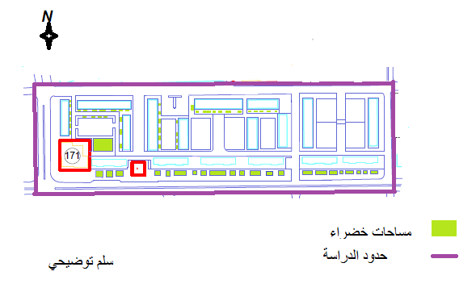
المصدر : مخطط الكتلة + معالجة الطالبة ماي 2018
- صور رقم (40) و (41) : توضح المساحات الخضراء
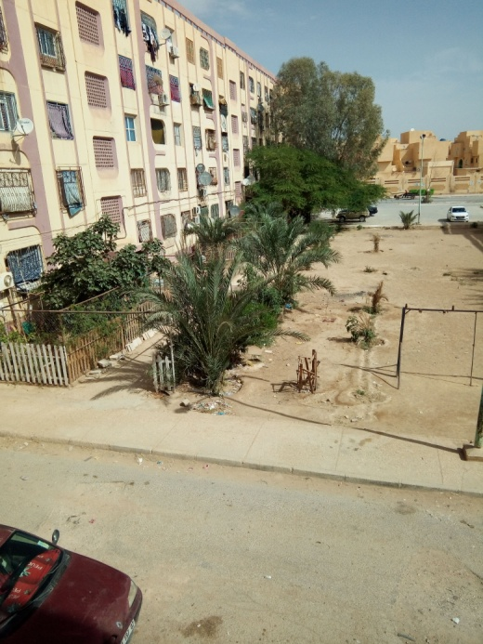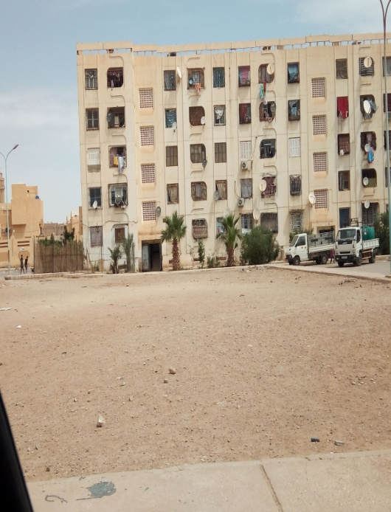
المصدر : التقاط الطالبة ماي 2018.

و- ساحات لعب الاطفال :
بعد الخرجات الميدانية التي قمنا بها لحظنا انه يوجد ساحات لعب الاطفال ذات مساحة تقدر ب 7221.51 م² بنسبة 15.24 % من اجمالي المساحة الغير مبنية و 13.22% من المساحة الكلية للمشروع.
ولكن هذه الساحات في حالة سيئة لغياب تجهيزات اللازمة . توجد ساحة لعب واحد مجهزة هي عبارة عن ملعب يترع على مساحة قدرها 1007 م² و يقع في منتصف المشروع ، اصبحت بعض هذه الساحات تشكل خطر على الاطفال لأنها تحولت الى مواقف سيارات . فالحي يفتقر لمساحات لعب مهيئة . كما توضح ذلك الصور و المخطط رقم (16).
- مخطط رقم (16) : مخطط ساحات لعب الأطفال .
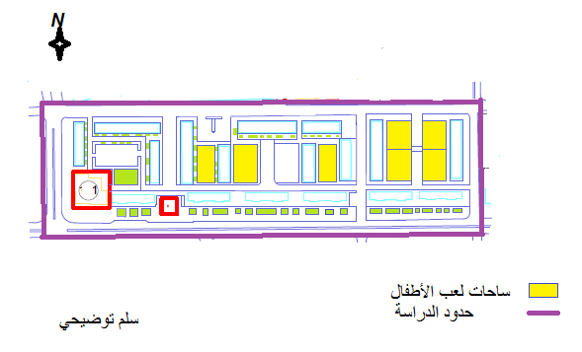
المصدر : مخطط الكتلة + معالجة الطالبة ماي 2018.

- صور رقم (42) و (43) : ساحات لعب غير مجهزة .
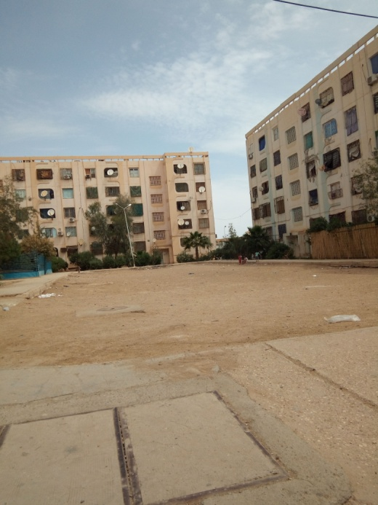
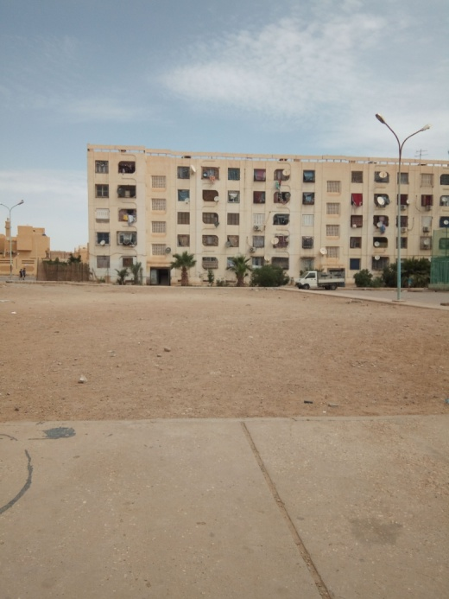
مساحات لعب الأطفال في حالة سيئة
المصدر : إلتقاط الطالبة ماي 2018
- صورة رقم (44) : ساحة لعب .
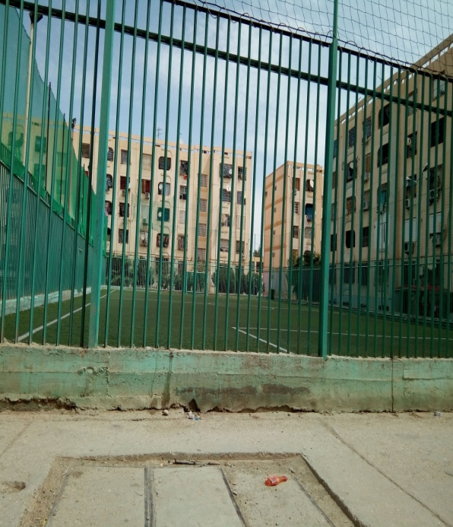
الملعب في حالة جيدة

ن- التأثيث الحضري :
بما أن المساحات الخضراء و ساحات لعب الأطفال غير موجودة وغير مهيئة فإن الحي لا يتوفر على عناصر التأثيث الحضري الخاصة بهذا الفضاء ، و يتوفر الحي ما عدا حاويات النفايات و لكن لا تغطي إحتياجات كل المشروع فهي واحدة و موضوعة في جانب الحي . أما بالنسبة لأعمدة الانارة فهي تغطي كامل الحي و يوجد منها ماهي في حالة جيدة و تعمل و يوجد منها لا تعمل و في حالة سيئة
-الصورة رقم (45) : حاويات القمامة. -الصورة رقم (46) : انتشار النفايات في الحي
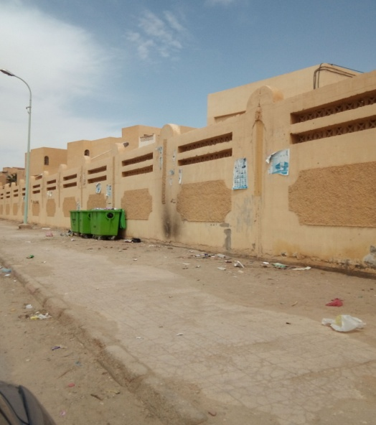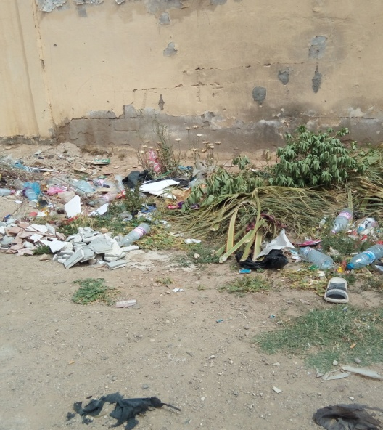
المصدر : التقاط الطالبة ماي 2018
انتشار القمامة في أرجاء الحي رغم وجود الحاويات و هذا يدل على أن السكان غير مهتمين بنظافة حييهم كما أنه يدل على أن الجهات المعنية بالنظافة لا تقوم بدورها .
- أعمدة الإنارة :
لأعمدة الإنارة دور فعال و مهم في توفير الإنارة و الرؤية لسكان الحي .

- صورة رقم (47) و (48) : أعمدة الإنارة .
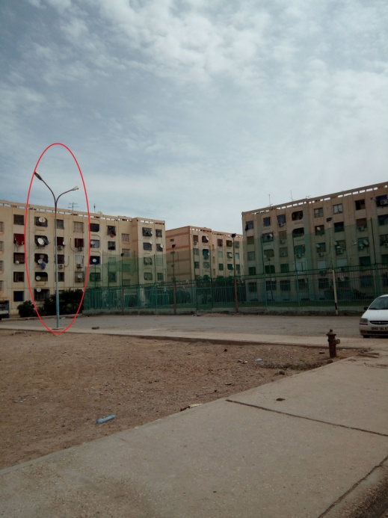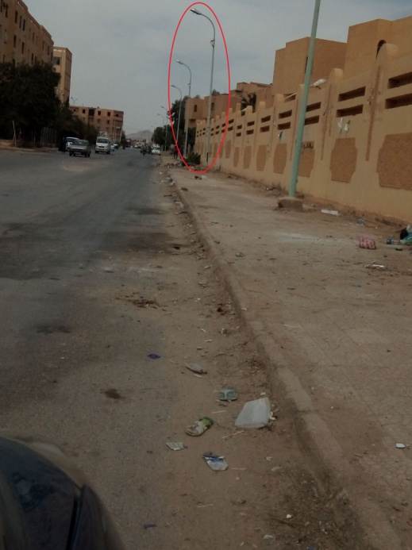
المصدر : التقاط الطالبة ماي 2018
يتوفر الحي على أعمدة الإنارة في كل أرجاء الحي إلا انها لا تعمل كلها تحتاج للصيانة .
6- التجهيزات :
يعد المجال مشروع سكني جماعي بنسبة 100% يحث لا يحتوي على الكثير من التجهيزات لكون المجال خاص بالسكن ، و يحتوي المشروع على مرفق اجتماعي واحد و المتمثل في ( مصحة عقبة ابن نافع )حيث يبعد على اخر نقطة في المشروع حولي 390 متر. كما يحتوي على محلات تجارية تلبي احتياجات السكان . و يستفيد هذا المشروع من المرافق الموجودة في الأحياء المجاورة له، كما تحتوي هذه الأحياء على عدة مرافق تعليمية و ترفيهية و صحية و إدارية نذكر منها ( ثانوية ، متوسطة ، ابتدائية ، حديقة عمومية ، مستشفى ).
حيث تبعد المدرسة الابتدائية على المشروع حوالي 300 م و المتوسطة 250 م و الثانوية 100 م و تقع هذه المؤسسات في الجهة الشمالية للمشروع .
ام من الجهة الجنوبية تقع الحديقة العمومية حيث تبعد حوالي 300 م و المستشفى 400 م .

الخلاصة :
رغم كل المحاولات التي قامت بها الدولة في تحسين في نمط السكن الجماعي و إرضاء كافة أذواق المواطنين في تصميم السكنات الجماعية . و لكن من خلال تحيل عينات الدراسة و كذلك الاستمارة تبين ان معظم السكان غير راضين عن هذه المجهودات المبذولة حيث اتضح لنا ذلك من خلال النسب المرتفعة التي سجلناها على كثرة التغيرات على المستوى الداخلي و الخارجي و الإطار المبني و كذا الاستحواذ على بعض أجزاء الإطار الغير مبني و التي انعكست سلبا على الأحياء و على المدينة .

- مونوغرافية مدينة بسكرة 2016
- المخطط التوجيهي للتهيئة و التعمير لبلدية بسكرة
- مخطط شغل الأرضي رقم 03 لبلدية بسكرة .
- مخطط شغل الأراضي رقم 03 لبلدية بسكرة .
- المخطط التوجيهي للتهيئة و التعمير لولاية بسكرة .
- مخطط شغل الأراضي رقم 03 لبلدية بسكرة .
- مخطط شغل الأراضي رقم 03 بلدية بسكرة .
- مونوغرافية بسكرة سنة 1997 .
- مونوغرافية بسكرة سنة 2001 . 2002 . 2003 .
- البيان السنوي المتضمن نشاطات بسكرة لسنة 2015
- البيان السنوي المتضمن نشاطات بسكرة لسنة 2015
- البيان السنوي . مرجع سابق.
- مقابلة مع أحد المسؤولين من مديرية السكن و التجهيزات العمومية + بعض الوثائق .
- بوشلوش عبد الغني . محاضرات مقياس العمران العملي . سنة الثانية تسيير التقنيات الحضرية 2017-2018 .جامعة بسكرة
- بوشلوش عبد الغني. المرجع نفسه .
- بوشلوش عبد الغني . محاضرات مقياس العمران العملي . السنة الثانية تسيير التقنيات الحضرية .2017-2018 . جامعة بسكرة .
- بوشلوش عبد الغني . المرجع نفسه .

